RƯỜNG ĐẠI HỌC SÀI GÒN
KHOA CÔNG NGHỆ THÔNG TIN
--------***--------

BÁO CÁO THỰC HÀNH
MÔN [TÊN MÔN HỌC]
TÊN ĐỀ TÀI
PHÂN TÍCH KHÁM PHÁ DỮ LIỆU
VÀ CÁC GIẢI THUẬT PHÂN LOẠI CƠ BẢN
Giảng viên hướng dẫn: | Đỗ Như Tài
Vũ Quốc Anh | 3124411016
Nguyễn Minh Huy | 3124411110
Trần Huỳnh Phát | 3124411220
Đinh Công Thành | 3124411276
Thành phố Hồ Chí Minh, tháng 10 năm 2026

NG VIỆC
Thành viên | Thành phần phụ trách | Nội dung công việc cụ thể
Vũ Quốc Anh | Lab 1: mục 1.1 và 1.2 | Thống kê mô tả (COVID, Marketing, Wine, Pima) và xử lý, trực quan hóa dữ liệu (giá nhà Amsterdam, Online Retail); trả lời ôn tập lý thuyết 1.1, 1.2.
Trần Huỳnh Phát | Lab 1: mục 1.3 | Phân tích đơn biến, hai biến (Penguins), công cụ EDA tự động (ydata_profiling, dtale, SweetViz, AutoViz); trả lời ôn tập lý thuyết 1.3.
Đinh Công Thành | Lab 2: mục 2.1 | Cây quyết định và rừng cây (Credit Card, Titanic, Diabetes); GridSearchCV, feature importance; trả lời ôn tập lý thuyết 2.1.
Nguyễn Minh Huy | Lab 2: mục 2.2 và 2.3; tổng hợp | SVM (Iris, Digits, Diabetes, Animal) và Naïve Bayes (Spam, Customer Behaviour, Mushroom); trả lời ôn tập 2.2, 2.3; tổng hợp báo cáo và nhật ký chạy.

Mục lục
THỰC HÀNH: PHÂN TÍCH KHÁM PHÁ DỮ LIỆU 4
1.1. THỐNG KÊ MÔ TẢ 4
1.1.1. Ôn tập lý thuyết 4
1.1.2. Bài làm mẫu — Bài toán 1 5
1.1.3. Bài tập thực hành 1 — Thống kê mô tả tập dữ liệu chất lượng rượu đỏ 8
1.1.4. Bài tập thực hành 2 — Thống kê mô tả tập dữ liệu bệnh tiểu đường (Pima Indians) 10
1.2. XỬ LÝ VÀ TRỰC QUAN HÓA DỮ LIỆU 12
1.2.1. Ôn tập lý thuyết 12
1.2.2. Bài làm mẫu — Bài toán 1: dữ liệu giá nhà Amsterdam 13
1.2.2 / 1.2.3. Bài tập thực hành — Trực quan hóa dữ liệu rượu đỏ và bệnh tiểu đường 17
1.3. PHÂN TÍCH ĐƠN BIẾN VÀ HAI BIẾN 25
1.3.1. Ôn tập lý thuyết 25
1.3.2. Bài làm mẫu — Bài toán 1: phân tích đơn biến 26
Bài toán 2: phân tích hai biến 33
Bài toán 3: công cụ EDA tự động 35
1.3.3. Bài tập thực hành 1 — SweetViz trên tập Marketing Campaign 35
1.3.4. Bài tập thực hành 2 — AutoViz trên tập Marketing Campaign 36
D. TÓM TẮT THỰC HÀNH 36
THỰC HÀNH: CÁC GIẢI THUẬT PHÂN LOẠI CƠ BẢN 38
2.1. GIẢI THUẬT 1: CÂY QUYẾT ĐỊNH VÀ RỪNG CÂY 38
2.1.1. Ôn tập lý thuyết 38
2.1.2. Bài làm mẫu — Bài toán 1: dữ liệu Default of Credit Card Clients 39
2.1.3. Bài tập thực hành 1 — Cây quyết định và rừng cây trên dữ liệu Titanic (Kaggle train.csv) 44
2.1.4. Bài tập thực hành 2 — Cây quyết định và rừng cây trên dữ liệu bệnh tiểu đường (Kaggle diabetes_prediction_dataset.csv) 45
2.2. GIẢI THUẬT 2: SUPPORT VECTOR MACHINE (SVM) 47
2.2.1. Ôn tập lý thuyết 47
2.2.2. Bài làm mẫu — Bài toán 1: dữ liệu Iris 48
Bài toán 2: SVM trên dữ liệu ảnh chữ số viết tay 49
2.2.3. Bài tập thực hành 1 — SVM trên dữ liệu bệnh tiểu đường 53
2.2.4. Bài tập thực hành 2 — SVM trên dữ liệu các con thú (Animal Condition) 54
2.3. GIẢI THUẬT 3: BAYES NGÂY THƠ (NAÏVE BAYES) 55
2.3.1. Ôn tập lý thuyết 55
2.3.2. Bài làm mẫu — Bài toán 1: phát hiện email spam 55
2.3.3. Bài tập thực hành 1 — Naïve Bayes trên dữ liệu hành vi khách hàng (Customer Behaviour) 57
2.3.4. Bài tập thực hành 2 — Naïve Bayes trên tập dữ liệu Mushroom 58
D. TÓM TẮT THỰC HÀNH 59
PHỤ LỤC: NHẬT KÝ CHẠY CODE 60
1. Môi trường chạy 60
2. Kết quả chạy từng notebook 60

THỰC HÀNH: PHÂN TÍCH KHÁM PHÁ DỮ LIỆU

1.1. THỐNG KÊ MÔ TẢ

1.1.1. Ôn tập lý thuyết
Câu 1. Thống kê mô tả là gì? Khác gì thống kê suy luận?
Thống kê mô tả là các phương pháp tóm tắt và mô tả dữ liệu đang có bằng các chỉ số như trung bình, trung vị, độ lệch chuẩn hoặc bằng biểu đồ. Thống kê suy luận thì dùng dữ liệu mẫu để suy ra kết luận cho cả tổng thể, ví dụ ước lượng hay kiểm định giả thuyết.
Câu 2. Các thước đo thống kê mô tả chính dùng để làm gì? Khi nào dùng trung vị thay vì trung bình?
Trung bình, trung vị và mode cho biết giá trị trung tâm của dữ liệu, còn phương sai, độ lệch chuẩn, range và IQR cho biết dữ liệu phân tán nhiều hay ít. Khi dữ liệu bị lệch hoặc có ngoại lai (như thu nhập, giá nhà, số ca COVID) thì nên dùng trung vị vì trung bình dễ bị kéo lệch bởi vài giá trị rất lớn.
Câu 3. Làm thế nào để xác định phân bố của một tập dữ liệu? Các loại phân bố phổ biến?
Có thể vẽ histogram hoặc boxplot rồi so sánh trung bình với trung vị, hoặc tính độ lệch (skewness). Phân bố chuẩn thì đối xứng hình chuông và trung bình gần bằng trung vị; lệch phải thì đuôi dài về bên phải và trung bình lớn hơn trung vị; lệch trái thì ngược lại. Ví dụ cột alcohol của rượu đỏ có skewness khoảng 0,86 nên lệch phải.
Câu 4. Độ lệch chuẩn và phạm vi (range) có ý nghĩa gì khi đánh giá sự phân tán?
Độ lệch chuẩn cho biết các giá trị trung bình cách giá trị trung bình bao xa, tính từ toàn bộ dữ liệu nên khá ổn định. Range chỉ là hiệu giữa giá trị lớn nhất và nhỏ nhất nên rất dễ bị ngoại lai làm sai lệch.
Câu 5. Sự khác biệt giữa Q1, Q2, Q3 trong boxplot?
Q1 là giá trị mà 25% dữ liệu nhỏ hơn nó, Q2 là trung vị (50%), Q3 là giá trị mà 75% dữ liệu nhỏ hơn nó. Hộp của boxplot đi từ Q1 đến Q3 (độ dài hộp là IQR), vạch giữa hộp là Q2, các điểm nằm ngoài râu là ngoại lai.
Câu 6. Xử lý giá trị thiếu trước khi tính các chỉ số thống kê?
Trước tiên kiểm tra số lượng giá trị thiếu bằng isnull().sum(). Nếu thiếu ít thì có thể xóa dòng bằng dropna(), nếu thiếu nhiều thì điền bằng trung bình, trung vị hoặc mode. Với NumPy chỉ cần có một giá trị NaN là kết quả trả về nan, như ở ví dụ COVID, nên phải xử lý trước khi tính.
Câu 7. Cách đọc và diễn giải histogram hoặc boxplot từ dữ liệu thực tế?
Với histogram thì nhìn hình dạng (đối xứng hay lệch), số đỉnh và các khoảng trống. Với boxplot thì nhìn vị trí vạch trung vị trong hộp, độ dài hộp và các điểm ngoại lai. Ví dụ boxplot giá nhà có hộp ngắn nằm ở mức giá thấp và rất nhiều điểm ngoại lai ở phía giá cao.
Câu 8. Khi có ngoại lai thì xử lý thế nào trước khi thống kê mô tả?
Dùng quy tắc 1.5×IQR hoặc z-score để phát hiện ngoại lai, sau đó xem đó là lỗi nhập liệu hay giá trị thật. Nếu là lỗi thì sửa hoặc loại bỏ, nếu là giá trị thật thì giữ lại và dùng trung vị, IQR thay cho trung bình, hoặc biến đổi log.

1.1.2. Bài làm mẫu — Bài toán 1
Nhiệm vụ 1: Khám phá dữ liệu COVID (ourworldindata.org/coronavirus)
import numpy as np
import pandas as pd
from scipy import stats
# Load the .csv into a dataframe using read_csv
covid_data = pd.read_csv("data/covid-data.csv")
covid_data = covid_data[['iso_code','continent',
'location','date','total_cases','new_cases']]

# Take a quick look at the data
covid_data.head(5)

iso_code continent location date total_cases new_cases
0 AFG Asia Afghanistan 2020-01-05 0.0 0.0
1 AFG Asia Afghanistan 2020-01-06 0.0 0.0
2 AFG Asia Afghanistan 2020-01-07 0.0 0.0
3 AFG Asia Afghanistan 2020-01-08 0.0 0.0
4 AFG Asia Afghanistan 2020-01-09 0.0 0.0

covid_data.dtypes

iso_code object
continent object
location object
date object
total_cases float64
new_cases float64
dtype: object

covid_data.shape

(429435, 6)

# Get the mean of the data
data_mean = np.mean(covid_data["new_cases"])
# Get the median of the data
data_median = np.median(covid_data["new_cases"])
# Get the mode of the data
data_mode = stats.mode(covid_data["new_cases"])
# Obtain the variance of the data
data_variance = np.var(covid_data["new_cases"])
# Obtain the standard deviation of the data
data_sd = np.std(covid_data["new_cases"])
# Compute the maximum and minimum values of the data
data_max = np.max(covid_data["new_cases"])
data_min = np.min(covid_data["new_cases"])
# Obtain the 60th percentile of the data
data_percentile = np.percentile(covid_data["new_cases"],60)
# Obtain the quartiles of the data
data_quartile = np.quantile(covid_data["new_cases"],0.75)
# Get the IQR of the data
data_IQR = stats.iqr(covid_data["new_cases"])

print("mean :", data_mean)
print("median :", data_median)
print("mode :", data_mode)
print("variance :", data_variance)
print("std :", data_sd)
print("max / min :", data_max, "/", data_min)
print("P60 :", data_percentile)
print("Q3 :", data_quartile)
print("IQR :", data_IQR)

mean : 8017.359933586731
median : nan
mode : ModeResult(mode=np.float64(0.0), count=np.int64(368385))
variance : 52745822411.59028
std : 229664.58675988833
max / min : 44236227.0 / 0.0
P60 : nan
Q3 : nan
IQR : nan

Cột new_cases có giá trị thiếu (NaN) nên các hàm của NumPy trả về nan. Ô code dưới đây bỏ giá trị thiếu rồi tính lại.
# bỏ giá trị thiếu trước khi tính thống kê
nc = covid_data["new_cases"].dropna()
print("Số dòng thiếu new_cases:", covid_data["new_cases"].isna().sum())
print("mean :", np.mean(nc))
print("median :", np.median(nc))
print("mode :", stats.mode(nc).mode)
print("variance :", np.var(nc))
print("std :", np.std(nc))
print("max / min :", np.max(nc), "/", np.min(nc))
print("P60 :", np.percentile(nc,60))
print("Q3 :", np.quantile(nc,0.75))
print("IQR :", stats.iqr(nc))

Số dòng thiếu new_cases: 19276
mean : 8017.359933586731
median : 0.0
mode : 0.0
variance : 52745822411.590294
std : 229664.58675988836
max / min : 44236227.0 / 0.0
P60 : 0.0
Q3 : 0.0
IQR : 0.0

Nhiệm vụ 2: Khám phá và xử lý dữ liệu Marketing Campaign
import pandas as pd
# [Chỉnh] file Marketing Campaign (Kaggle) phân cách bằng dấu Tab nên cần sep='\t'
marketing_data = pd.read_csv("data/marketing_campaign.csv", sep='\t', encoding='utf-8-sig')
# [Chỉnh] tên cột đúng là 'Dt_Customer' (đề in nhầm 'Dt_ Customer')
marketing_data = marketing_data[['ID','Year_Birth', 'Education',
'Marital_Status','Income','Kidhome', 'Teenhome',
'Dt_Customer', 'Recency','NumStorePurchases',
'NumWebVisitsMonth']]

2. Loại bỏ dữ liệu trùng lặp
marketing_data.head()

ID Year_Birth Education Marital_Status Income Kidhome Teenhome \
0 5524 1957 Graduation Single 58138.0 0 0
1 2174 1954 Graduation Single 46344.0 1 1
2 4141 1965 Graduation Together 71613.0 0 0
3 6182 1984 Graduation Together 26646.0 1 0
4 5324 1981 PhD Married 58293.0 1 0

Dt_Customer Recency NumStorePurchases NumWebVisitsMonth
0 04-09-2012 58 4 7
1 08-03-2014 38 2 5
2 21-08-2013 26 10 4
3 10-02-2014 26 4 6
4 19-01-2014 94 6 5

# Remove duplicates across the columns in our dataset:
marketing_data_duplicate = marketing_data.drop_duplicates()
print(marketing_data.shape, '->', marketing_data_duplicate.shape)

(2240, 11) -> (2240, 11)

# Delete a specified row at index value 1:
marketing_data.drop(labels=[1], axis=0)

ID Year_Birth Education Marital_Status Income Kidhome \
0 5524 1957 Graduation Single 58138.0 0
2 4141 1965 Graduation Together 71613.0 0
3 6182 1984 Graduation Together 26646.0 1
4 5324 1981 PhD Married 58293.0 1
5 7446 1967 Master Together 62513.0 0
... ... ... ... ... ... ...
2235 10870 1967 Graduation Married 61223.0 0
2236 4001 1946 PhD Together 64014.0 2
2237 7270 1981 Graduation Divorced 56981.0 0
2238 8235 1956 Master Together 69245.0 0
2239 9405 1954 PhD Married 52869.0 1

Teenhome Dt_Customer Recency NumStorePurchases NumWebVisitsMonth
0 0 04-09-2012 58 4 7
2 0 21-08-2013 26 10 4
3 0 10-02-2014 26 4 6
4 0 19-01-2014 94 6 5
5 1 09-09-2013 16 10 6
... ... ... ... ... ...
2235 1 13-06-2013 46 4 5
2236 1 10-06-2014 56 5 7
2237 0 25-01-2014 91 13 6
2238 1 24-01-2014 8 10 3
2239 1 15-10-2012 40 4 7

# Delete a single column
marketing_data.drop(labels=['Year_Birth'], axis=1)

ID Education Marital_Status Income Kidhome Teenhome \
0 5524 Graduation Single 58138.0 0 0
1 2174 Graduation Single 46344.0 1 1
2 4141 Graduation Together 71613.0 0 0
3 6182 Graduation Together 26646.0 1 0
4 5324 PhD Married 58293.0 1 0
... ... ... ... ... ... ...
2235 10870 Graduation Married 61223.0 0 1
2236 4001 PhD Together 64014.0 2 1
2237 7270 Graduation Divorced 56981.0 0 0
2238 8235 Master Together 69245.0 0 1
2239 9405 PhD Married 52869.0 1 1

Dt_Customer Recency NumStorePurchases NumWebVisitsMonth
0 04-09-2012 58 4 7
1 08-03-2014 38 2 5
2 21-08-2013 26 10 4
3 10-02-2014 26 4 6
4 19-01-2014 94 6 5
... ... ... ... ...
2235 13-06-2013 46 4 5
2236 10-06-2014 56 5 7
2237 25-01-2014 91 13 6
2238 24-01-2014 8 10 3
2239 15-10-2012 40 4 7

3. Thay thế dữ liệu và thay đổi định dạng của dữ liệu
# Replace the values in Teenhome with has teen and has no teen
marketing_data['Teenhome_replaced'] = marketing_data['Teenhome'].replace([0,1,2],['has no teen','has teen','has teen'])
marketing_data[['Teenhome','Teenhome_replaced']].head()

Teenhome Teenhome_replaced
0 0 has no teen
1 1 has teen
2 0 has no teen
3 0 has no teen
4 0 has no teen

# Fill NAs in the Income column
marketing_data['Income'] = marketing_data['Income'].fillna(0)
# Change the data type of the Income column from float to int
marketing_data['Income_changed'] = marketing_data['Income'].astype(int)
marketing_data[['Income','Income_changed']].dtypes

Income float64
Income_changed int64
dtype: object

4. Xử lý dữ liệu thiếu
# Check for missing values using the isnull and sum methods
marketing_data.isnull().sum()

ID 0
Year_Birth 0
Education 0
Marital_Status 0
Income 0
Kidhome 0
Teenhome 0
Dt_Customer 0
Recency 0
NumStorePurchases 0
NumWebVisitsMonth 0
Teenhome_replaced 0
Income_changed 0
dtype: int64

# Drop missing values using the dropna method
marketing_data_withoutna = marketing_data.dropna(how = 'any')
marketing_data_withoutna.shape

(2240, 13)

1.1.3. Bài tập thực hành 1 — Thống kê mô tả tập dữ liệu chất lượng rượu đỏ
import numpy as np
import pandas as pd
from scipy import stats
wine = pd.read_csv("data/winequality-red.csv", sep=';')
print(wine.shape)
wine.head()

(1599, 12)

fixed acidity volatile acidity citric acid residual sugar chlorides \
0 7.4 0.70 0.00 1.9 0.076
1 7.8 0.88 0.00 2.6 0.098
2 7.8 0.76 0.04 2.3 0.092
3 11.2 0.28 0.56 1.9 0.075
4 7.4 0.70 0.00 1.9 0.076

free sulfur dioxide total sulfur dioxide density pH sulphates \
0 11.0 34.0 0.9978 3.51 0.56
1 25.0 67.0 0.9968 3.20 0.68
2 15.0 54.0 0.9970 3.26 0.65
3 17.0 60.0 0.9980 3.16 0.58
4 11.0 34.0 0.9978 3.51 0.56

alcohol quality
0 9.4 5
1 9.8 5
2 9.8 5
3 9.8 6
4 9.4 5

wine.dtypes

fixed acidity float64
volatile acidity float64
citric acid float64
residual sugar float64
chlorides float64
free sulfur dioxide float64
total sulfur dioxide float64
density float64
pH float64
sulphates float64
alcohol float64
quality int64
dtype: object

wine.isnull().sum()

fixed acidity 0
volatile acidity 0
citric acid 0
residual sugar 0
chlorides 0
free sulfur dioxide 0
total sulfur dioxide 0
density 0
pH 0
sulphates 0
alcohol 0
quality 0
dtype: int64

wine.describe().T

count mean std min 25% \
fixed acidity 1599.0 8.319637 1.741096 4.60000 7.1000
volatile acidity 1599.0 0.527821 0.179060 0.12000 0.3900
citric acid 1599.0 0.270976 0.194801 0.00000 0.0900
residual sugar 1599.0 2.538806 1.409928 0.90000 1.9000
chlorides 1599.0 0.087467 0.047065 0.01200 0.0700
free sulfur dioxide 1599.0 15.874922 10.460157 1.00000 7.0000
total sulfur dioxide 1599.0 46.467792 32.895324 6.00000 22.0000
density 1599.0 0.996747 0.001887 0.99007 0.9956
pH 1599.0 3.311113 0.154386 2.74000 3.2100
sulphates 1599.0 0.658149 0.169507 0.33000 0.5500
alcohol 1599.0 10.422983 1.065668 8.40000 9.5000
quality 1599.0 5.636023 0.807569 3.00000 5.0000

50% 75% max
fixed acidity 7.90000 9.200000 15.90000
volatile acidity 0.52000 0.640000 1.58000
citric acid 0.26000 0.420000 1.00000
residual sugar 2.20000 2.600000 15.50000
chlorides 0.07900 0.090000 0.61100
free sulfur dioxide 14.00000 21.000000 72.00000
total sulfur dioxide 38.00000 62.000000 289.00000
density 0.99675 0.997835 1.00369
pH 3.31000 3.400000 4.01000
sulphates 0.62000 0.730000 2.00000

# Các thước đo thống kê mô tả cho một số cột (ví dụ: alcohol)
col = wine['alcohol']
print("mean :", np.mean(col))
print("median :", np.median(col))
print("mode :", stats.mode(col).mode)
print("variance :", np.var(col))
print("std :", np.std(col))
print("range :", np.max(col) - np.min(col))
print("P60 :", np.percentile(col, 60))
print("Q1,Q2,Q3 :", np.quantile(col, [0.25, 0.5, 0.75]))
print("IQR :", stats.iqr(col))
print("skewness :", stats.skew(col))

mean : 10.422983114446529
median : 10.2
mode : 9.5
variance : 1.1349371714889036
std : 1.0653343003437483
range : 6.5
P60 : 10.5
Q1,Q2,Q3 : [ 9.5 10.2 11.1]
IQR : 1.5999999999999996
skewness : 0.8600210646566755

# Phân bố của biến mục tiêu quality và độ lệch (skewness) của các biến
print(wine['quality'].value_counts().sort_index())
wine.skew().sort_values(ascending=False)

quality
3 10
4 53
5 681
6 638
7 199
8 18
Name: count, dtype: int64

chlorides 5.680347
residual sugar 4.540655
sulphates 2.428672
total sulfur dioxide 1.515531
free sulfur dioxide 1.250567
fixed acidity 0.982751
alcohol 0.860829
volatile acidity 0.671593
citric acid 0.318337
quality 0.217802
pH 0.193683
density 0.071288
dtype: float64

# Phát hiện ngoại lai bằng quy tắc 1.5*IQR
Q1 = wine.quantile(0.25); Q3 = wine.quantile(0.75); IQR = Q3 - Q1
outliers = ((wine < (Q1 - 1.5*IQR)) | (wine > (Q3 + 1.5*IQR))).sum()
outliers.sort_values(ascending=False)

residual sugar 155
chlorides 112
sulphates 59
total sulfur dioxide 55
fixed acidity 49
density 45
pH 35
free sulfur dioxide 30
quality 28
volatile acidity 19
alcohol 13
citric acid 1
dtype: int64

1.1.4. Bài tập thực hành 2 — Thống kê mô tả tập dữ liệu bệnh tiểu đường (Pima Indians)
diabetes = pd.read_csv("data/diabetes.csv")
print(diabetes.shape)
diabetes.head()

(768, 9)

Pregnancies Glucose BloodPressure SkinThickness Insulin BMI \
0 6 148 72 35 0 33.6
1 1 85 66 29 0 26.6
2 8 183 64 0 0 23.3
3 1 89 66 23 94 28.1
4 0 137 40 35 168 43.1

DiabetesPedigreeFunction Age Outcome
0 0.627 50 1
1 0.351 31 0
2 0.672 32 1
3 0.167 21 0
4 2.288 33 1

diabetes.describe().T

count mean std min 25% \
Pregnancies 768.0 3.845052 3.369578 0.000 1.00000
Glucose 768.0 120.894531 31.972618 0.000 99.00000
BloodPressure 768.0 69.105469 19.355807 0.000 62.00000
SkinThickness 768.0 20.536458 15.952218 0.000 0.00000
Insulin 768.0 79.799479 115.244002 0.000 0.00000
BMI 768.0 31.992578 7.884160 0.000 27.30000
DiabetesPedigreeFunction 768.0 0.471876 0.331329 0.078 0.24375
Age 768.0 33.240885 11.760232 21.000 24.00000
Outcome 768.0 0.348958 0.476951 0.000 0.00000

50% 75% max
Pregnancies 3.0000 6.00000 17.00
Glucose 117.0000 140.25000 199.00
BloodPressure 72.0000 80.00000 122.00
SkinThickness 23.0000 32.00000 99.00
Insulin 30.5000 127.25000 846.00
BMI 32.0000 36.60000 67.10
DiabetesPedigreeFunction 0.3725 0.62625 2.42
Age 29.0000 41.00000 81.00
Outcome 0.0000 1.00000 1.00

# Trong dữ liệu Pima, giá trị 0 ở các cột dưới đây thực chất là dữ liệu thiếu
cols0 = ['Glucose','BloodPressure','SkinThickness','Insulin','BMI']
print((diabetes[cols0] == 0).sum())

Glucose 5
BloodPressure 35
SkinThickness 227
Insulin 374
BMI 11
dtype: int64

# Xử lý dữ liệu thiếu: thay 0 bằng NaN rồi điền bằng median của từng cột
diabetes_clean = diabetes.copy()
diabetes_clean[cols0] = diabetes_clean[cols0].replace(0, np.nan)
diabetes_clean[cols0] = diabetes_clean[cols0].fillna(diabetes_clean[cols0].median())
diabetes_clean.describe().T

count mean std min 25% \
Pregnancies 768.0 3.845052 3.369578 0.000 1.00000
Glucose 768.0 121.656250 30.438286 44.000 99.75000
BloodPressure 768.0 72.386719 12.096642 24.000 64.00000
SkinThickness 768.0 29.108073 8.791221 7.000 25.00000
Insulin 768.0 140.671875 86.383060 14.000 121.50000
BMI 768.0 32.455208 6.875177 18.200 27.50000
DiabetesPedigreeFunction 768.0 0.471876 0.331329 0.078 0.24375
Age 768.0 33.240885 11.760232 21.000 24.00000
Outcome 768.0 0.348958 0.476951 0.000 0.00000

50% 75% max
Pregnancies 3.0000 6.00000 17.00
Glucose 117.0000 140.25000 199.00
BloodPressure 72.0000 80.00000 122.00
SkinThickness 29.0000 32.00000 99.00
Insulin 125.0000 127.25000 846.00
BMI 32.3000 36.60000 67.10
DiabetesPedigreeFunction 0.3725 0.62625 2.42
Age 29.0000 41.00000 81.00
Outcome 0.0000 1.00000 1.00

print("Phân bố nhãn Outcome:"); print(diabetes['Outcome'].value_counts())
print()
print("Trung bình theo nhóm Outcome:")
diabetes_clean.groupby('Outcome').mean().T

Phân bố nhãn Outcome:
Outcome
0 500
1 268
Name: count, dtype: int64

Trung bình theo nhóm Outcome:

Outcome 0 1
Pregnancies 3.298000 4.865672
Glucose 110.682000 142.130597
BloodPressure 70.920000 75.123134
SkinThickness 27.726000 31.686567
Insulin 127.792000 164.701493
BMI 30.885600 35.383582
DiabetesPedigreeFunction 0.429734 0.550500
Age 31.190000 37.067164

1.2. XỬ LÝ VÀ TRỰC QUAN HÓA DỮ LIỆU

1.2.1. Ôn tập lý thuyết
Câu 1. Vai trò của trực quan hóa dữ liệu? Vì sao quan trọng trong EDA?
Trực quan hóa giúp nhìn nhanh phân bố, xu hướng, mối quan hệ giữa các biến và các giá trị bất thường mà nhìn bảng số rất khó thấy. Trong EDA, các biểu đồ giúp quyết định cách tiền xử lý và chọn mô hình ở các bước sau.
Câu 2. Các loại biểu đồ phổ biến dùng trong trường hợp nào?
Histogram dùng để xem phân bố của một biến số, boxplot dùng để so sánh phân bố và tìm ngoại lai, scatter plot xem quan hệ giữa hai biến số, bar chart so sánh số lượng giữa các nhóm, line chart dùng cho dữ liệu theo thời gian, heatmap dùng cho ma trận tương quan.
Câu 3. Chọn loại biểu đồ phù hợp với đặc điểm dữ liệu thế nào?
Biến phân loại thì dùng bar chart (hoặc pie chart nếu có ít nhóm), biến số thì dùng histogram, boxplot hoặc violin, hai biến số thì dùng scatter, biến số theo từng nhóm thì dùng boxplot, dữ liệu theo thời gian thì dùng line chart.
Câu 4. Khác biệt giữa Matplotlib, Seaborn và Plotly?
Matplotlib là thư viện nền tảng, tùy chỉnh được nhiều nhưng code dài. Seaborn xây dựng trên Matplotlib, viết ngắn hơn, đẹp hơn mặc định và dùng trực tiếp với DataFrame. Plotly cho biểu đồ tương tác (zoom, rê chuột xem giá trị) và xuất ra HTML.
Câu 5. Nguyên tắc thiết kế một biểu đồ dễ hiểu và hiệu quả?
Biểu đồ cần có tiêu đề, tên trục (kèm đơn vị) và chú giải rõ ràng; chọn đúng loại biểu đồ; không thêm chi tiết thừa; dùng màu có chủ đích; trục của bar chart nên bắt đầu từ 0; kích thước và chữ đủ lớn để dễ đọc.
Câu 6. Tạo histogram hoặc bar chart bằng Matplotlib (code mẫu)?
Ví dụ: dùng plt.hist(df['alcohol'], bins=20) rồi thêm plt.xlabel, plt.ylabel và plt.show() để vẽ histogram; dùng plt.bar(x, y) để vẽ bar chart. Code cụ thể xem ở phần bài làm mẫu về top 10 khu vực có giá nhà cao nhất.
Câu 7. Xuất biểu đồ ra PNG, PDF, HTML để dùng trong báo cáo?
Với Matplotlib và Seaborn dùng plt.savefig('hinh.png', dpi=300, bbox_inches='tight') (đổi đuôi thành .pdf hoặc .svg để xuất định dạng khác). Với Plotly dùng fig.write_html('hinh.html'). Các báo cáo tự động như ydata_profiling hay SweetViz thì xuất ra file HTML.

1.2.2. Bài làm mẫu — Bài toán 1: dữ liệu giá nhà Amsterdam
import os
HAS_HOUSE = os.path.exists("data/HousingPricesData.csv")
print("Có file HousingPricesData.csv:", HAS_HOUSE)

Có file HousingPricesData.csv: True

import pandas as pd
import matplotlib.pyplot as plt # [Chỉnh] bổ sung import (đề chưa import ở mục này)
houseprices_data = pd.read_csv("data/HousingPricesData.csv")
houseprices_data = houseprices_data[['Zip', 'Price', 'Area', 'Room']]
# Create a PriceperSqm variable based on the Price and Area variables:
houseprices_data['PriceperSqm'] = houseprices_data['Price']/houseprices_data['Area']

houseprices_sorted = houseprices_data.sort_values('Price', ascending = False)
houseprices_sorted.head()

Zip Price Area Room PriceperSqm
195 1017 EL 5950000.0 394 10 15101.522843
837 1075 AH 5850000.0 480 14 12187.500000
305 1016 AE 4900000.0 623 13 7865.168539
103 1017 ZP 4550000.0 497 13 9154.929577
179 1012 JS 4495000.0 178 5 25252.808989

# case 1: basic
plt.figure(figsize= (12,6))
x = houseprices_sorted['Zip'][0:10]
y = houseprices_sorted['Price'][0:10]
plt.bar(x,y)
plt.show()

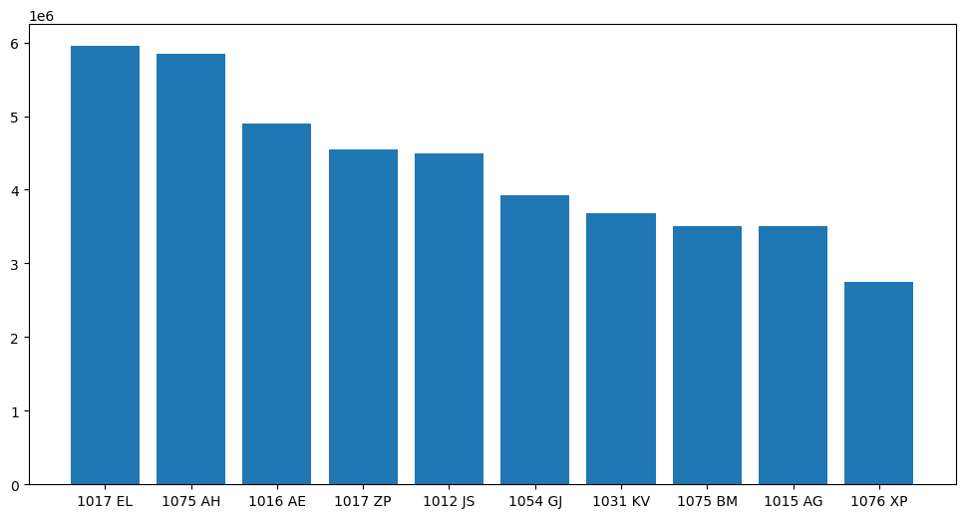
Hình 1.1
# case 2: advanced 1
plt.figure(figsize= (12,6))
plt.bar(x,y)
plt.title('Top 10 Areas with the highest house prices', fontsize=15)
plt.xlabel('Zip code', fontsize = 12)
plt.xticks(fontsize=10)
plt.ylabel('House prices in millions', fontsize=12)
plt.yticks(fontsize=10)
plt.show()

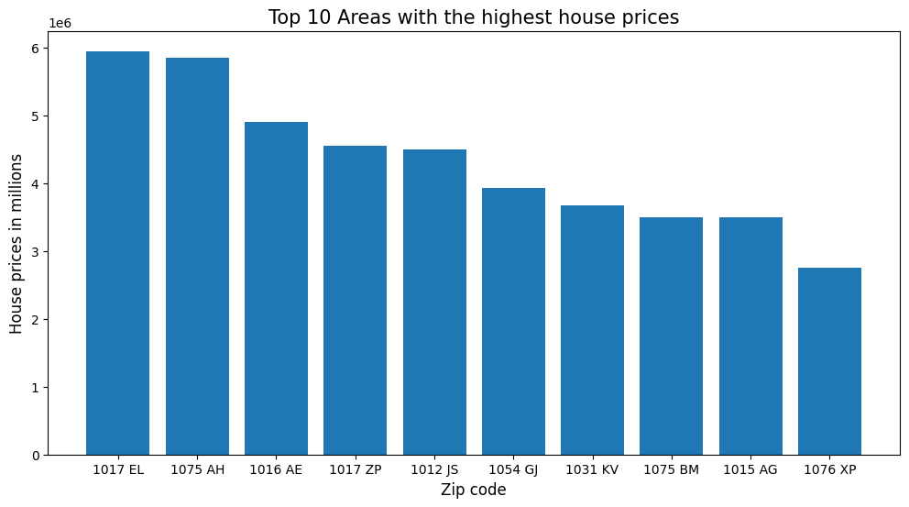
Hình 1.2 - Top 10 Areas with the highest house prices
# case 3: advanced 2
fig, ax = plt.subplots(figsize=(40,18))
x = houseprices_sorted['Zip'][0:10]
y = houseprices_sorted['Price'][0:10]
y1 = houseprices_sorted['PriceperSqm'][0:10]
plt.subplot(1,2,1)
plt.bar(x,y)
plt.xticks(fontsize=17)
plt.ylabel('House prices in millions', fontsize=25)
plt.yticks(fontsize=20)
plt.title('Top 10 Areas with the highest house prices', fontsize=25)
plt.subplot(1,2,2)
plt.bar(x,y1)
plt.xticks(fontsize=17)
plt.ylabel('House prices per sqm', fontsize=25)
plt.yticks(fontsize=20)
plt.title('Top 10 Areas with the highest house prices per sqm', fontsize=25)
plt.show()

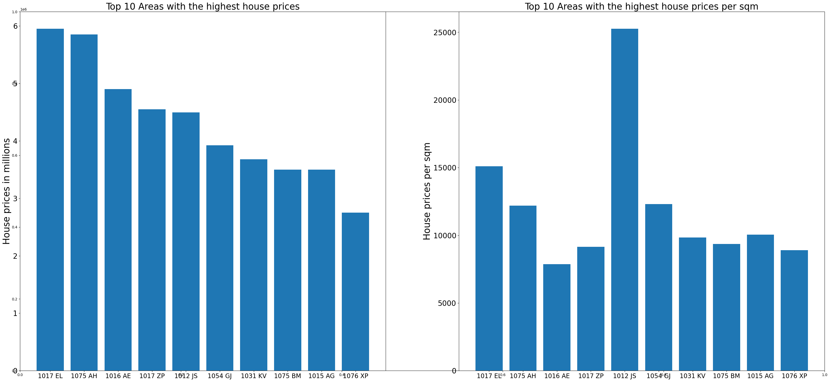
Hình 1.3 - Top 10 Areas with the highest house prices
3. Trực quan hóa dữ liệu với thư viện Seaborn
import matplotlib.pyplot as plt
import seaborn as sns
# case 1: basic
plt.figure(figsize= (12,6))
data = houseprices_sorted[0:10]
sns.barplot(data= data, x= 'Zip',y = 'Price')

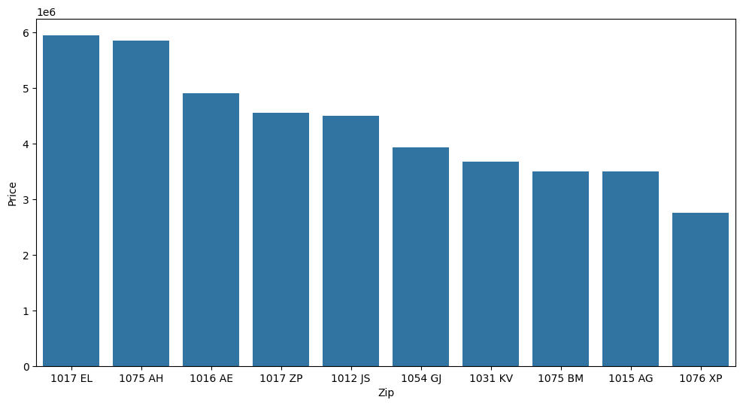
Hình 1.4
# case 2: advanced 1
plt.figure(figsize= (12,6))
data = houseprices_sorted[0:10]
ax = sns.barplot(data= data, x= 'Zip',y = 'Price')
ax.set_xlabel('Zip code',fontsize = 15)
ax.set_ylabel('House prices in millions', fontsize = 15)
ax.set_title('Top 10 Areas with the highest house prices', fontsize= 20)

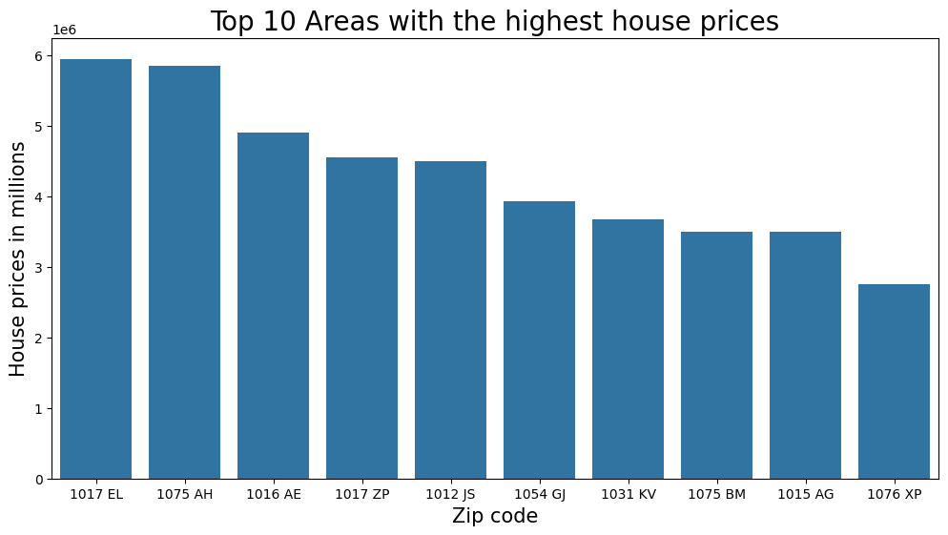
Hình 1.5 - Top 10 Areas with the highest house prices
# case 3: view multiple perspectives at once
fig, ax = plt.subplots(1, 2,figsize=(40,18))
data = houseprices_sorted[0:10]
sns.set(font_scale = 3)
ax1 = sns.barplot(data= data, x= 'Zip',y = 'Price', ax = ax[0])
ax1.set_xlabel('Zip code')
ax1.set_ylabel('House prices in millions')
ax1.set_title('Top 10 Areas with the highest house prices')
ax2 = sns.barplot(data= data, x= 'Zip',y = 'PriceperSqm',
ax=ax[1])
ax2.set_xlabel('Zip code')
ax2.set_ylabel('House prices per sqm')
ax2.set_title('Top 10 Areas with the highest price per sqm')

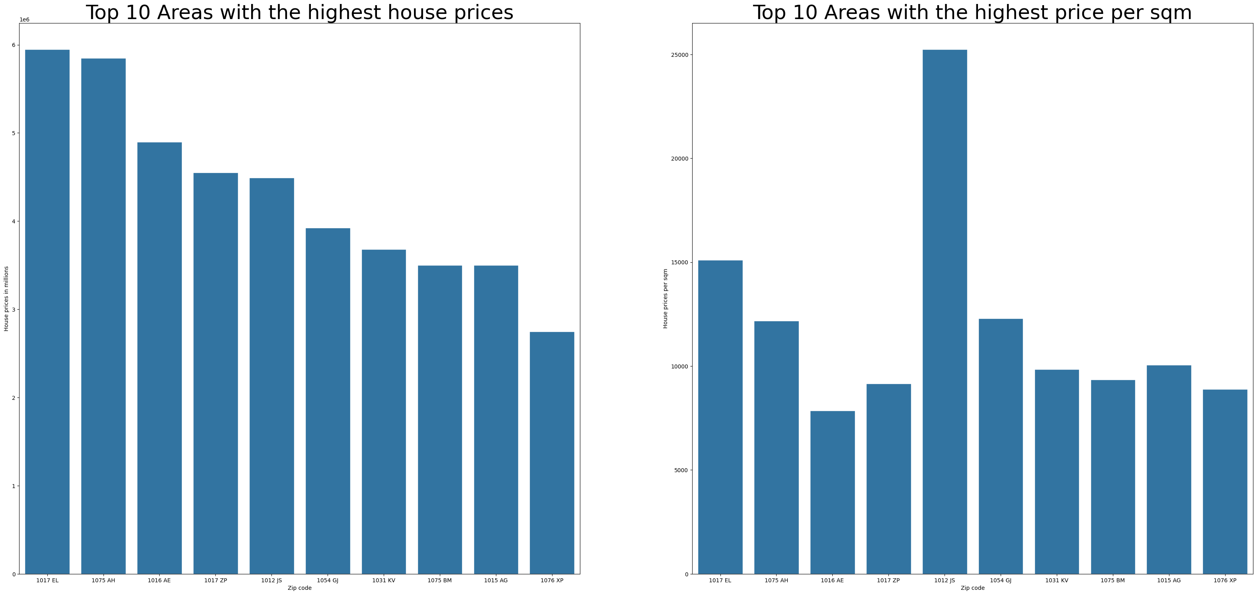
Hình 1.6 - Top 10 Areas with the highest house prices

1.2.2 / 1.2.3. Bài tập thực hành — Trực quan hóa dữ liệu rượu đỏ và bệnh tiểu đường
import matplotlib.pyplot as plt
import seaborn as sns
sns.set() # đưa style về mặc định sau khi đặt font_scale ở trên
wine = pd.read_csv("data/winequality-red.csv", sep=';')

# 1. Biểu đồ cột: phân bố chất lượng rượu
plt.figure(figsize=(8,5))
ax = sns.countplot(data=wine, x='quality')
ax.set_title('Distribution of wine quality', fontsize=15)
plt.show()

# 2. Histogram của nồng độ cồn
plt.figure(figsize=(8,5))
ax = sns.histplot(data=wine, x='alcohol', bins=20, kde=True)
ax.set_title('Histogram of alcohol', fontsize=15)
plt.show()

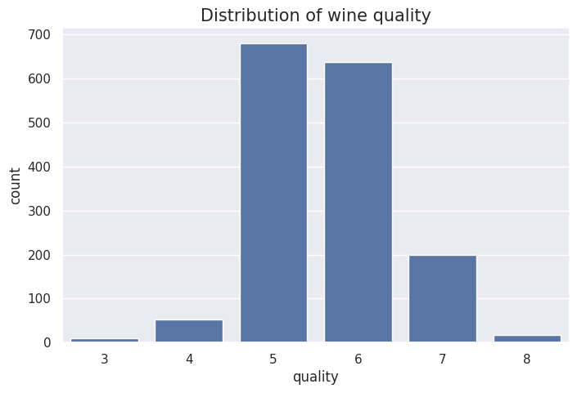
Hình 1.7 - Distribution of wine quality
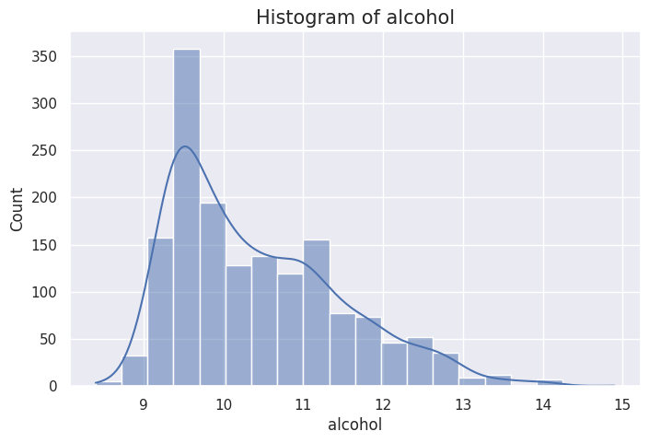
Hình 1.8 - Histogram of alcohol
# 3. Boxplot alcohol theo quality (biến số vs biến phân loại)
plt.figure(figsize=(8,5))
ax = sns.boxplot(data=wine, x='quality', y='alcohol')
ax.set_title('Alcohol by quality', fontsize=15)
plt.show()

# 4. Heatmap tương quan giữa các biến
plt.figure(figsize=(11,8))
ax = sns.heatmap(wine.corr(), annot=True, fmt='.2f', cmap='coolwarm')
ax.set_title('Correlation heatmap - red wine', fontsize=15)
plt.show()

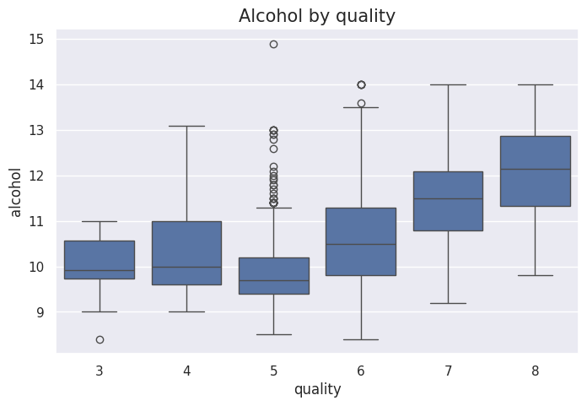
Hình 1.9 - Alcohol by quality
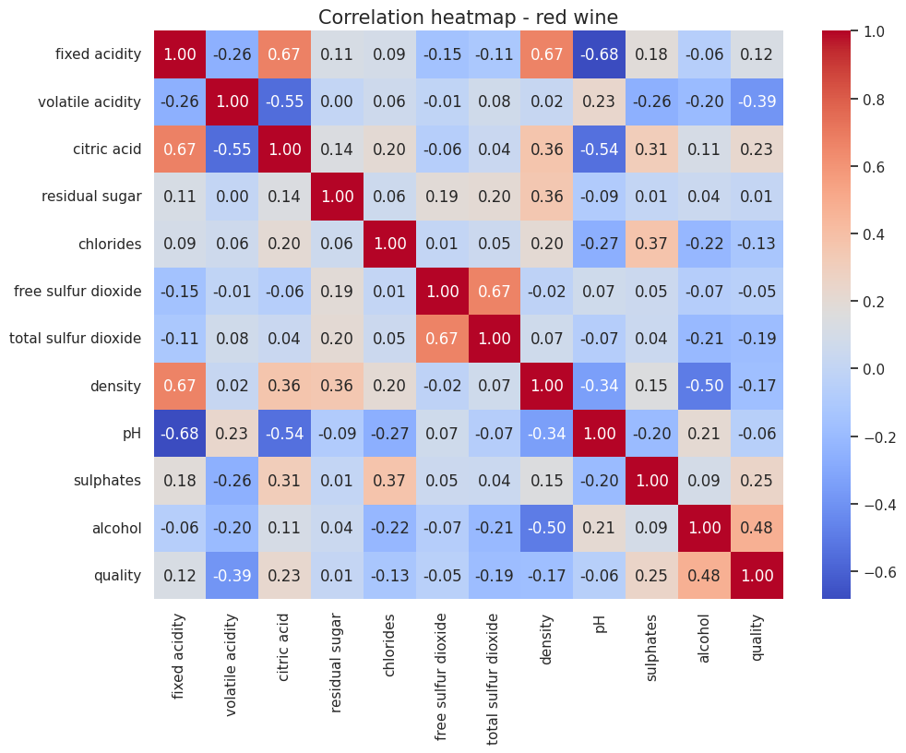
Hình 1.10 - Correlation heatmap - red wine
diabetes = pd.read_csv("data/diabetes.csv")
cols0 = ['Glucose','BloodPressure','SkinThickness','Insulin','BMI']
diabetes[cols0] = diabetes[cols0].replace(0, np.nan)
diabetes[cols0] = diabetes[cols0].fillna(diabetes[cols0].median())

# 1. Số lượng người bệnh / không bệnh
plt.figure(figsize=(6,4))
ax = sns.countplot(data=diabetes, x='Outcome')
ax.set_title('Outcome distribution', fontsize=15)
plt.show()

# 2. Histogram Glucose theo Outcome
plt.figure(figsize=(8,5))
ax = sns.histplot(data=diabetes, x='Glucose', hue='Outcome', kde=True)
ax.set_title('Glucose by Outcome', fontsize=15)
plt.show()

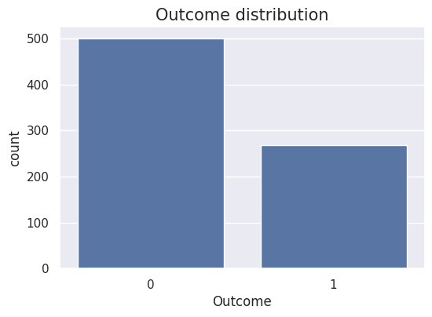
Hình 1.11 - Outcome distribution
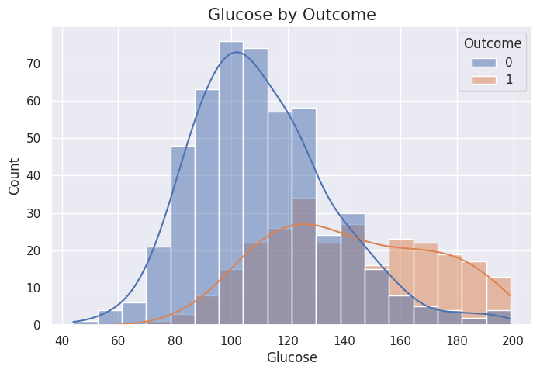
Hình 1.12 - Glucose by Outcome
# 3. Boxplot BMI theo Outcome và scatter Glucose - BMI
fig, axes = plt.subplots(1, 2, figsize=(14,5))
sns.boxplot(data=diabetes, x='Outcome', y='BMI', ax=axes[0]).set_title('BMI by Outcome')
sns.scatterplot(data=diabetes, x='Glucose', y='BMI', hue='Outcome', ax=axes[1]).set_title('Glucose vs BMI')
plt.show()

# 4. Heatmap tương quan
plt.figure(figsize=(9,7))
ax = sns.heatmap(diabetes.corr(), annot=True, fmt='.2f', cmap='coolwarm')
ax.set_title('Correlation heatmap - diabetes', fontsize=15)
plt.show()

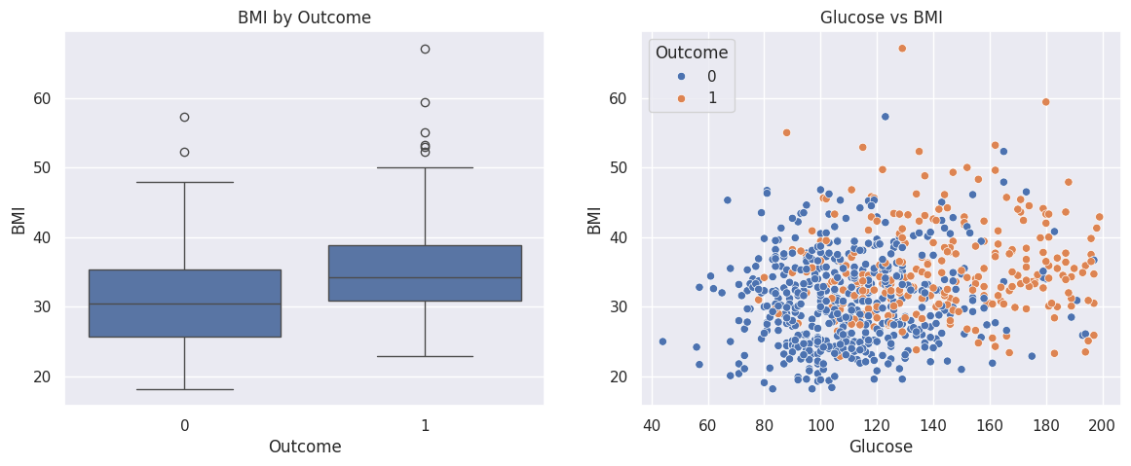
Hình 1.13 - BMI by Outcome
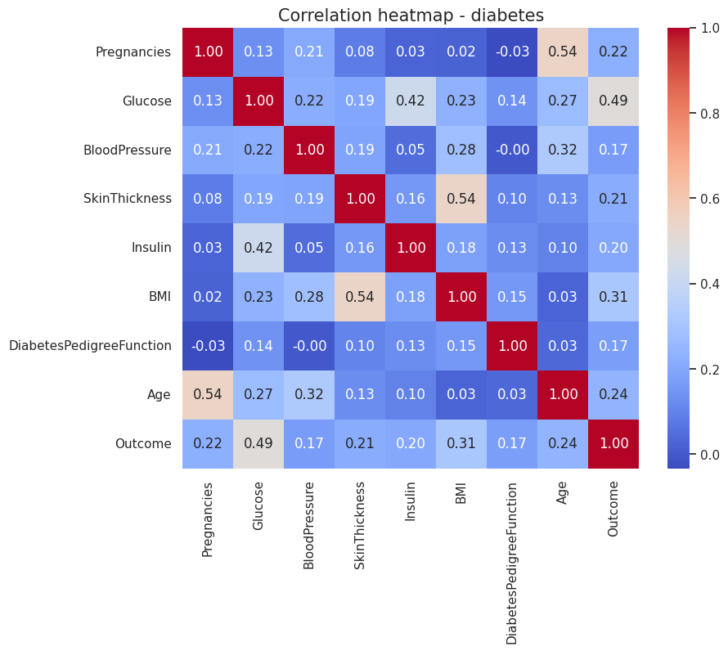
Hình 1.14 - Glucose vs BMI
EDA tập dữ liệu mua sắm siêu thị (Online Retail, Kaggle) — file Online_Retail.xlsx
import pandas as pd, matplotlib.pyplot as plt, seaborn as sns
sns.set()
retail = pd.read_excel("data/Online_Retail.xlsx")
print(retail.shape)
retail.head()

(541909, 8)

InvoiceNo StockCode Description Quantity \
0 536365 85123A WHITE HANGING HEART T-LIGHT HOLDER 6
1 536365 71053 WHITE METAL LANTERN 6
2 536365 84406B CREAM CUPID HEARTS COAT HANGER 8
3 536365 84029G KNITTED UNION FLAG HOT WATER BOTTLE 6
4 536365 84029E RED WOOLLY HOTTIE WHITE HEART. 6

InvoiceDate UnitPrice CustomerID Country
0 2010-12-01 08:26:00 2.55 17850.0 United Kingdom
1 2010-12-01 08:26:00 3.39 17850.0 United Kingdom
2 2010-12-01 08:26:00 2.75 17850.0 United Kingdom
3 2010-12-01 08:26:00 3.39 17850.0 United Kingdom
4 2010-12-01 08:26:00 3.39 17850.0 United Kingdom

retail.info()

<class 'pandas.core.frame.DataFrame'>
RangeIndex: 541909 entries, 0 to 541908
Data columns (total 8 columns):
# Column Non-Null Count Dtype
--- ------ -------------- -----
0 InvoiceNo 541909 non-null object
1 StockCode 541909 non-null object
2 Description 540455 non-null object
3 Quantity 541909 non-null int64
4 InvoiceDate 541909 non-null datetime64[ns]
5 UnitPrice 541909 non-null float64
6 CustomerID 406829 non-null float64
7 Country 541909 non-null object
dtypes: datetime64[ns](1), float64(2), int64(1), object(4)
memory usage: 33.1+ MB

print(retail.isnull().sum())
print("Số dòng trùng lặp:", retail.duplicated().sum())
retail.describe()

InvoiceNo 0
StockCode 0
Description 1454
Quantity 0
InvoiceDate 0
UnitPrice 0
CustomerID 135080
Country 0
dtype: int64

Số dòng trùng lặp: 5268

Quantity InvoiceDate UnitPrice \
count 541909.000000 541909 541909.000000
mean 9.552250 2011-07-04 13:34:57.156386048 4.611114
min -80995.000000 2010-12-01 08:26:00 -11062.060000
25% 1.000000 2011-03-28 11:34:00 1.250000
50% 3.000000 2011-07-19 17:17:00 2.080000
75% 10.000000 2011-10-19 11:27:00 4.130000
max 80995.000000 2011-12-09 12:50:00 38970.000000
std 218.081158 NaN 96.759853

CustomerID
count 406829.000000
mean 15287.690570
min 12346.000000
25% 13953.000000
50% 15152.000000
75% 16791.000000
max 18287.000000
std 1713.600303

Dữ liệu có các đơn hàng bị hủy (InvoiceNo bắt đầu bằng chữ C) và các dòng có số lượng hoặc đơn giá không hợp lệ nên cần lọc trước khi tính doanh thu.
print("Đơn bị hủy:", retail['InvoiceNo'].astype(str).str.startswith('C').sum())
print("Quantity <= 0:", (retail['Quantity'] <= 0).sum(), "| UnitPrice <= 0:", (retail['UnitPrice'] <= 0).sum())
clean = retail[(retail['Quantity'] > 0) & (retail['UnitPrice'] > 0)].drop_duplicates().copy()
clean['Revenue'] = clean['Quantity'] * clean['UnitPrice']
clean['Month'] = clean['InvoiceDate'].dt.to_period('M').astype(str)
print(clean.shape)

Đơn bị hủy: 9288
Quantity <= 0: 10624 | UnitPrice <= 0: 2517

(524878, 10)

# 10 quốc gia có doanh thu cao nhất
top_country = clean.groupby('Country')['Revenue'].sum().sort_values(ascending=False).head(10)
print(top_country)
plt.figure(figsize=(10,5))
ax = sns.barplot(x=top_country.values, y=top_country.index)
ax.set_title('Top 10 countries by revenue', fontsize=15)
plt.show()

Country
United Kingdom 9001744.094
Netherlands 285446.340
EIRE 283140.520
Germany 228678.400
France 209625.370
Australia 138453.810
Spain 61558.560
Switzerland 57067.600
Belgium 41196.340
Sweden 38367.830
Name: Revenue, dtype: float64

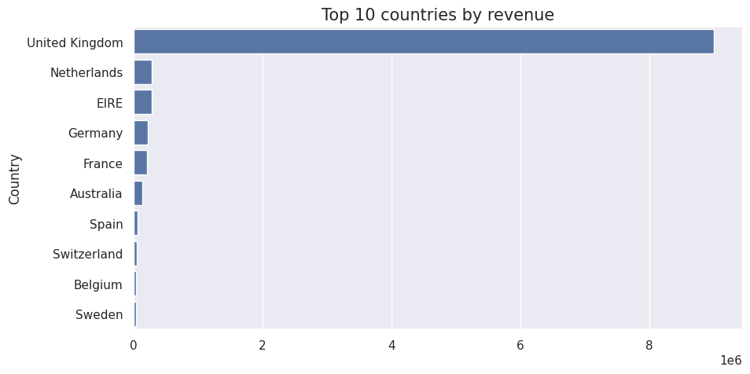
Hình 1.15 - Top 10 countries by revenue
# 10 sản phẩm bán nhiều nhất và doanh thu theo tháng
top_prod = clean.groupby('Description')['Quantity'].sum().sort_values(ascending=False).head(10)
print(top_prod)
monthly = clean.groupby('Month')['Revenue'].sum()
plt.figure(figsize=(11,4))
ax = sns.lineplot(x=monthly.index, y=monthly.values, marker='o')
ax.set_title('Monthly revenue', fontsize=15)
plt.xticks(rotation=45)
plt.show()

Description
PAPER CRAFT , LITTLE BIRDIE 80995
MEDIUM CERAMIC TOP STORAGE JAR 78033
WORLD WAR 2 GLIDERS ASSTD DESIGNS 54951
JUMBO BAG RED RETROSPOT 48371
WHITE HANGING HEART T-LIGHT HOLDER 37872
POPCORN HOLDER 36749
PACK OF 72 RETROSPOT CAKE CASES 36396
ASSORTED COLOUR BIRD ORNAMENT 36362
RABBIT NIGHT LIGHT 30739
MINI PAINT SET VINTAGE 26633
Name: Quantity, dtype: int64

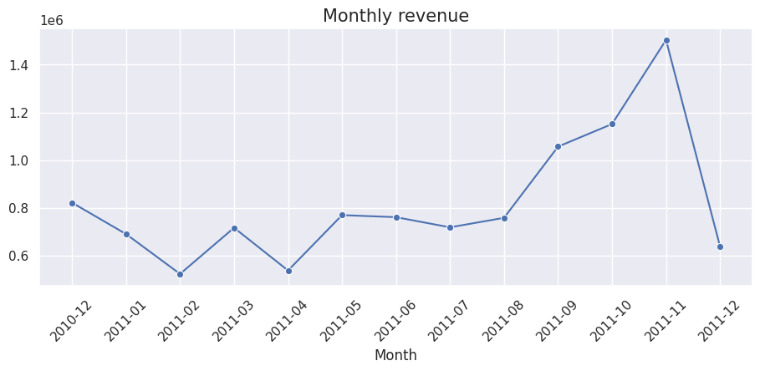
Hình 1.16 - Monthly revenue
# Phân bố số lượng và đơn giá (thang log do lệch phải mạnh)
fig, axes = plt.subplots(1, 2, figsize=(12,4))
sns.histplot(clean['Quantity'].clip(upper=100), bins=40, ax=axes[0]).set_title('Quantity (clipped at 100)')
sns.histplot(clean['UnitPrice'].clip(upper=30), bins=40, ax=axes[1]).set_title('UnitPrice (clipped at 30)')
plt.show()

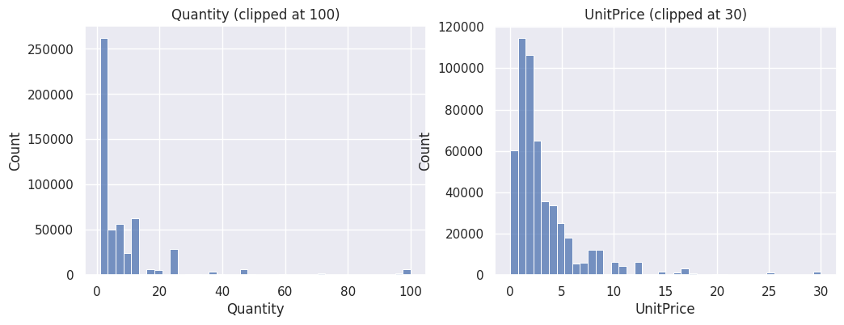
Hình 1.17 - Quantity (clipped at 100)

1.3. PHÂN TÍCH ĐƠN BIẾN VÀ HAI BIẾN

1.3.1. Ôn tập lý thuyết
Câu 1. Phân tích đơn biến là gì? Khác gì phân tích hai biến?
Phân tích đơn biến là khảo sát từng biến riêng lẻ (phân bố, giá trị trung tâm, độ phân tán). Phân tích hai biến là xem mối quan hệ giữa hai biến, ví dụ tương quan hoặc so sánh theo nhóm.
Câu 2. Các thước đo thống kê thường dùng trong phân tích đơn biến?
Với biến số thường dùng trung bình, trung vị, mode, độ lệch chuẩn, phương sai, min, max, phân vị và skewness. Với biến phân loại thì dùng tần số và tỉ lệ phần trăm.
Câu 3. Trong phân tích hai biến, xác định mối quan hệ (tương quan, nhân quả) thế nào?
Dùng scatter plot và hệ số tương quan (Pearson cho quan hệ tuyến tính, Spearman cho thứ hạng); với biến phân loại thì dùng bảng crosstab hoặc kiểm định chi-bình phương. Tương quan không có nghĩa là có quan hệ nhân quả, muốn kết luận nhân quả cần có thiết kế thực nghiệm.
Câu 4. Khác biệt giữa tương quan (correlation) và hiệp biến (covariance)?
Covariance cho biết hai biến cùng tăng hay ngược chiều nhau nhưng phụ thuộc vào đơn vị đo nên khó so sánh. Correlation là covariance chia cho tích hai độ lệch chuẩn, luôn nằm trong khoảng từ −1 đến 1 nên so sánh được giữa các cặp biến.
Câu 5. Khi nào dùng trực quan hóa đơn biến, khi nào hai biến?
Dùng đơn biến khi cần xem phân bố, ngoại lai của từng biến (histogram, boxplot, bar chart). Dùng hai biến khi cần xem biến này thay đổi thế nào theo biến kia (scatter, boxplot theo nhóm, heatmap).
Câu 6. Code mẫu scatter plot hoặc heatmap để phân tích quan hệ hai biến?
sns.scatterplot(data=df, x='culmen_length_mm', y='body_mass_g') cho scatter plot và sns.heatmap(df.corr(), annot=True, cmap='coolwarm') cho heatmap. Xem thêm các ô code scatterplot và heatmap ở các phần trên.
Câu 7. Trực quan hóa quan hệ giữa biến số và biến phân loại bằng boxplot hoặc violin plot?
sns.boxplot(data=df, x='species', y='body_mass_g') hoặc sns.violinplot(data=df, x='species', y='body_mass_g'). Boxplot thể hiện phân vị và ngoại lai, violin thể hiện thêm hình dạng (mật độ) của phân bố.

1.3.2. Bài làm mẫu — Bài toán 1: phân tích đơn biến
Nhiệm vụ 1: dữ liệu chim cánh cụt (Palmer Penguins)
import pandas as pd
import matplotlib.pyplot as plt
import seaborn as sns
sns.set()
penguins_data = pd.read_csv("data/penguins_size.csv")
penguins_data = penguins_data[['species','culmen_length_mm']]

2. Phân tích đơn biến bằng Histogram
# case 1: basic
sns.histplot( data = penguins_data, x= penguins_data["culmen_length_mm"])

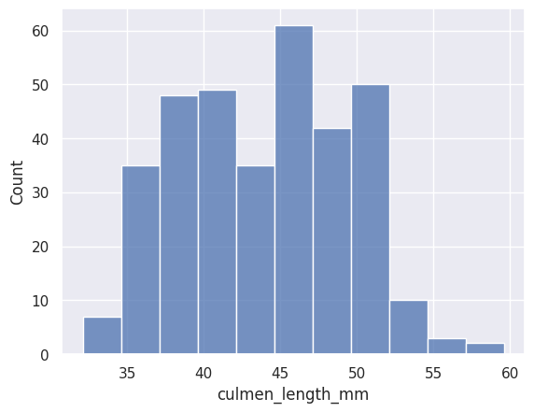
Hình 1.18
# case 2: advanced
plt.figure(figsize= (12,6))
ax = sns.histplot( data = penguins_data, x= penguins_data["culmen_length_mm"])
ax.set_xlabel('Culmen Length in mm',fontsize = 15)
ax.set_ylabel('Count of records', fontsize = 15)
ax.set_title('Univariate analysis of Culmen Length',fontsize= 20)

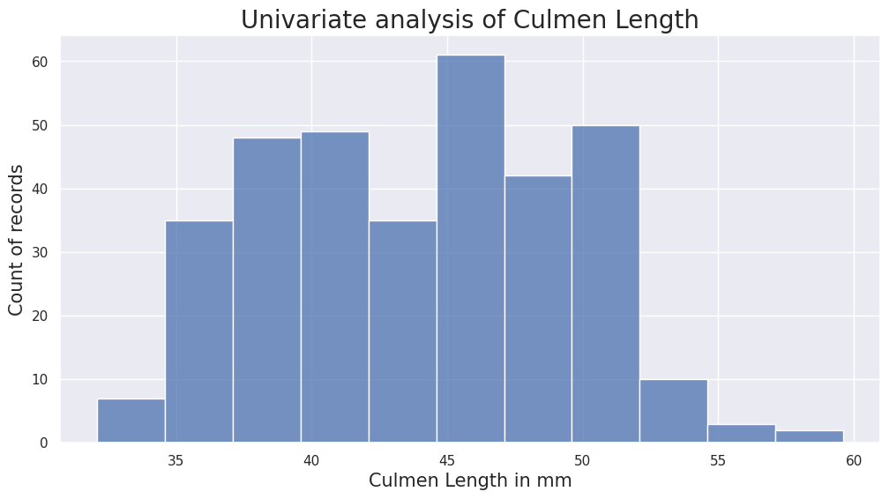
Hình 1.19 - Univariate analysis of Culmen Length
3. Phân tích đơn biến bằng bar chart
# case 1: basic
sns.countplot(data = penguins_data, x= penguins_data['species'])

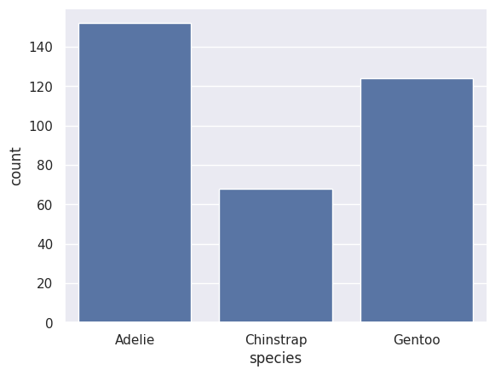
Hình 1.20
# case 2: advanced
plt.figure(figsize= (12,6))
ax = sns.countplot(data = penguins_data, x= penguins_data['species'])
ax.set_xlabel('Penguin Species',fontsize = 15)
ax.set_ylabel('Count of records',fontsize = 15)
ax.set_title('Univariate analysis of Penguin Species', fontsize= 20)

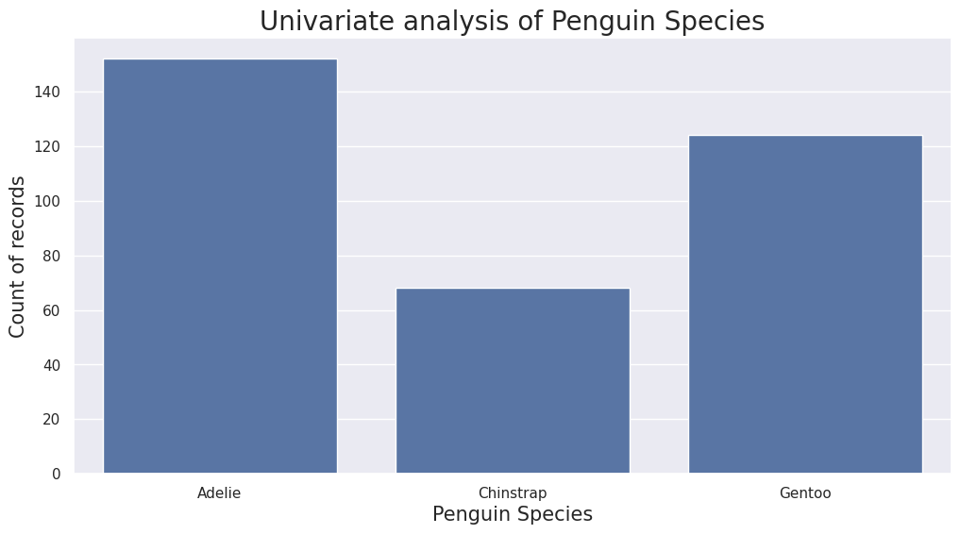
Hình 1.21 - Univariate analysis of Penguin Species
4. Phân tích đơn biến bằng biểu đồ tròn (Pie-chart)
penguins_group = penguins_data.groupby('species').count()
penguins_group = penguins_group.reset_index()
# case 1: basic
plt.pie(penguins_group["culmen_length_mm"], labels =
penguins_group['species'])
plt.show()

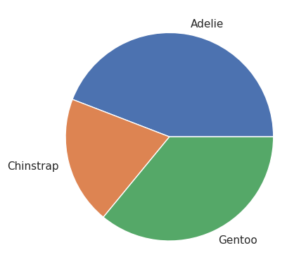
Hình 1.22
# case 2: advanced
cols = ['g', 'b', 'r']
plt.pie(penguins_group["culmen_length_mm"], labels =
penguins_group['species'],colors = cols)
plt.title('Univariate Analysis of Species', fontsize=15)
plt.show()

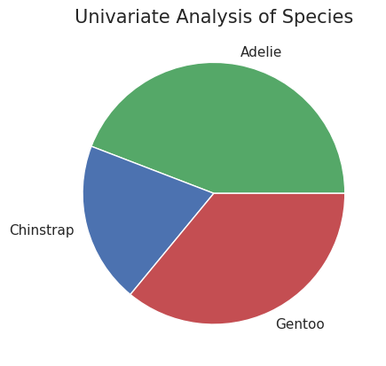
Hình 1.23 - Univariate Analysis of Species
Nhiệm vụ 2: dữ liệu giá nhà (boxplot, violin plot, describe)
import pandas as pd
import matplotlib.pyplot as plt
import seaborn as sns
houseprices_data = pd.read_csv("data/HousingPricesData.csv")
houseprices_data = houseprices_data[['Zip','Price','Area','Room']]
# case 1: Create a boxplot using the boxplot method
sns.boxplot(data = houseprices_data, x= houseprices_data["Price"])

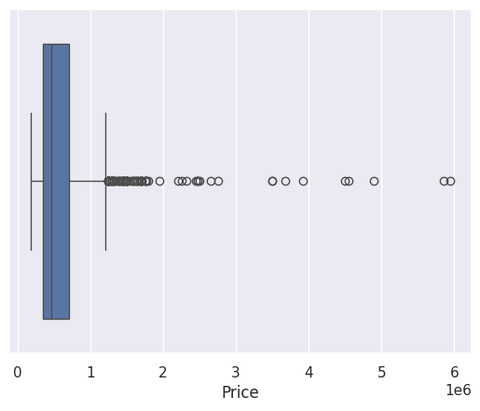
Hình 1.24
# case 2: advanced
plt.figure(figsize= (12,6))
ax = sns.boxplot(data = houseprices_data, x= houseprices_data["Price"])
ax.set_xlabel('House Prices in millions',fontsize = 15)
ax.set_title('Univariate analysis of House Prices', fontsize= 20)
plt.ticklabel_format(style='plain', axis='x')

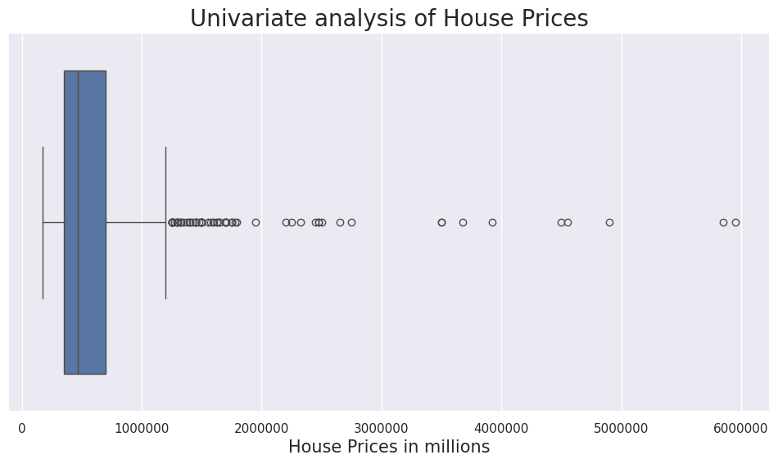
Hình 1.25 - Univariate analysis of House Prices
# case 1: basic
sns.violinplot(data = houseprices_data, x= houseprices_data["Price"])

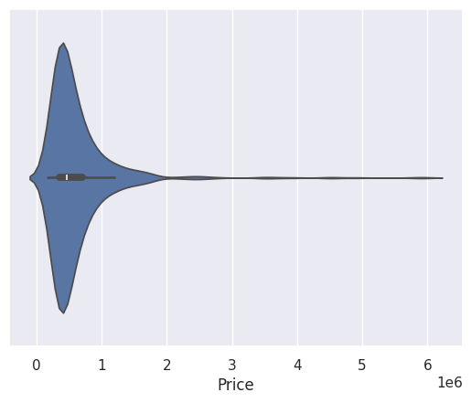
Hình 1.26
# case 2: advanced
plt.figure(figsize= (12,6))
ax = sns.violinplot(data = houseprices_data, x=houseprices_data["Price"])
ax.set_xlabel('House Prices in millions',fontsize = 15)
ax.set_title('Univariate analysis of House Prices', fontsize= 20)
plt.ticklabel_format(style='plain', axis='x')

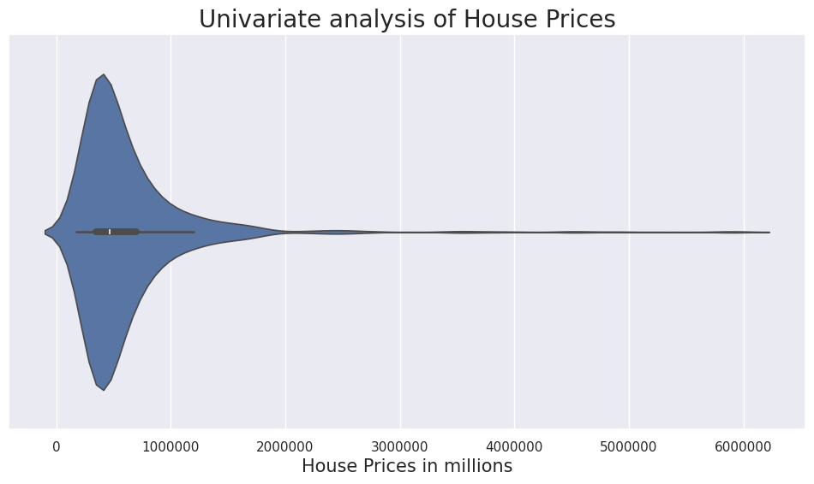
Hình 1.27 - Univariate analysis of House Prices
houseprices_data.describe()

Price Area Room
count 9.200000e+02 924.000000 924.000000
mean 6.220654e+05 95.952381 3.571429
std 5.389942e+05 57.447436 1.592332
min 1.750000e+05 21.000000 1.000000
25% 3.500000e+05 60.750000 3.000000
50% 4.670000e+05 83.000000 3.000000
75% 7.000000e+05 113.000000 4.000000
max 5.950000e+06 623.000000 14.000000

Bài toán 2: phân tích hai biến
Nhiệm vụ 1: dữ liệu chim cánh cụt
import pandas as pd
import numpy as np # [Chỉnh] cần cho np.mean ở pivot_table
import matplotlib.pyplot as plt
import seaborn as sns
penguins_data = pd.read_csv("data/penguins_size.csv")
penguins_data = penguins_data[['species','culmen_length_mm', 'body_mass_g']]

2. Phân tích dữ liệu 2 biến dựa vào scatterplot
# case 1: basic
sns.scatterplot(data = penguins_data, x= penguins_data["culmen_length_mm"],
y= penguins_data['body_mass_g'])

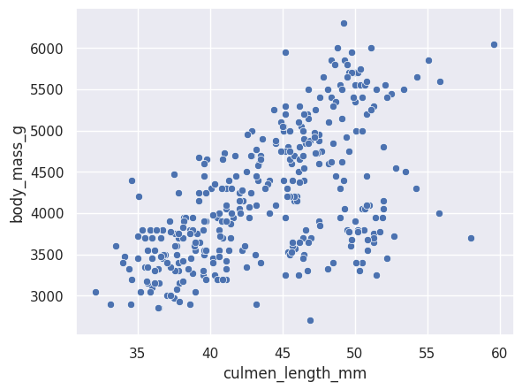
Hình 1.28
# case 2: advanced
plt.figure(figsize= (12,6))
ax = sns.scatterplot(data = penguins_data,
x= penguins_data["culmen_length_mm"],
y= penguins_data['body_mass_g'])
ax.set_title('Bivariate analysis of Culmen Length and body mass', fontsize=
20)

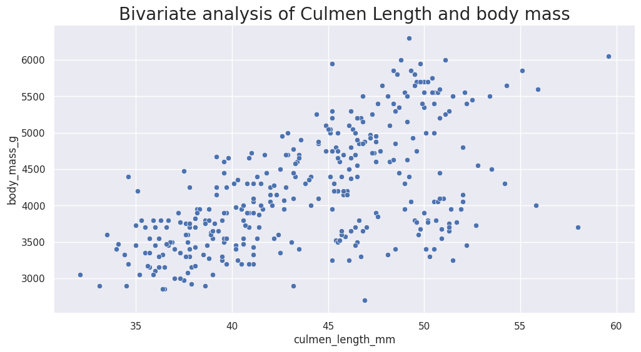
Hình 1.29 - Bivariate analysis of Culmen Length and body mass
3. Phân tích 2 biến dựa vào bảng crosstab/two-way
# [Chỉnh] cột 'sex' không được chọn ở bước 1 của đề nên nạp lại từ file gốc
penguins_full = pd.read_csv("data/penguins_size.csv")
pd.crosstab(index= penguins_full['species'], columns= penguins_full['sex'])

sex . FEMALE MALE
species
Adelie 0 73 73
Chinstrap 0 34 34
Gentoo 1 58 61

4. Phân tích 2 biến sử dụng pivot_table
pd.pivot_table(penguins_data, values='culmen_length_mm',
index='species', aggfunc=np.mean)

culmen_length_mm
species
Adelie 38.791391
Chinstrap 48.833824
Gentoo 47.504878

5. Phân tích 2 biến sử dụng pairplot
import seaborn as sns
sns.pairplot( data = penguins_data)

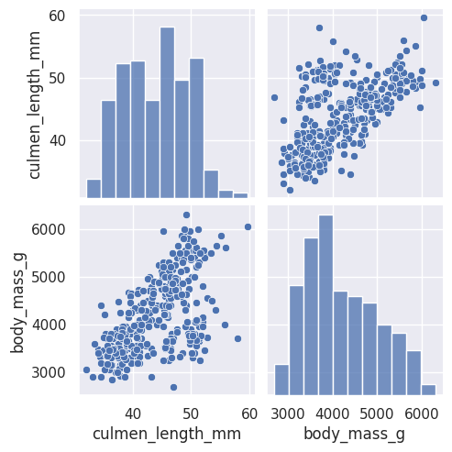
Hình 1.30

Bài toán 3: công cụ EDA tự động
Nhiệm vụ 1: ydata_profiling (trước đây là pandas_profiling) trên dữ liệu Customer Personality Analysis
import pandas as pd
from ydata_profiling import ProfileReport
# [Chỉnh] sep='\t' cho đúng định dạng file Marketing Campaign
marketing_data = pd.read_csv("data/marketing_campaign.csv", sep='\t', encoding='utf-8-sig')
# Create an Automated EDA report using the ProfileReport class in the
# ydata_profiling library. Use the to_file method to output the report to an HTML file
profile = ProfileReport(marketing_data)
profile.to_file("Reports/profile_output.html")

Nhiệm vụ 2: dtale trên dữ liệu Marketing Campaign
dtale mở một web-server và trình duyệt, nên ô này không chạy tự động trong notebook báo cáo (chạy trên máy: pip install dtale).
import pandas as pd
import dtale
marketing_data = pd.read_csv("data/marketing_campaign.csv", sep='\t', encoding='utf-8-sig')
dtale.show(marketing_data).open_browser()

Kết quả hiển thị trên trình duyệt nên ở đây chỉ ghi lại code.

1.3.3. Bài tập thực hành 1 — SweetViz trên tập Marketing Campaign
Tính năng chính của SweetViz:
- Tạo báo cáo HTML tương tác chỉ với một dòng lệnh sv.analyze(df); mỗi biến có thống kê (số lượng, thiếu, distinct, mean/median/std…) cùng biểu đồ phân bố.
- Hiển thị ma trận tương quan/liên hệ giữa các biến, kể cả biến phân loại (hệ số tương quan, uncertainty coefficient, correlation ratio).
- So sánh hai tập dữ liệu bằng sv.compare([train, 'Train'], [test, 'Test']) hoặc so sánh hai nhóm con bằng sv.compare_intra(df, df['Education']=='PhD', ['PhD','Others']).
- Phân tích theo biến mục tiêu (target_feat='Response') để xem mối quan hệ của từng biến với nhãn.
- Xuất báo cáo bằng show_html(...) (file HTML độc lập) hoặc show_notebook().
Cách sử dụng: pip install sweetviz → report = sv.analyze(df) → report.show_html('file.html').
import sweetviz as sv
marketing_data = pd.read_csv("data/marketing_campaign.csv", sep='\t', encoding='utf-8-sig')
report = sv.analyze(marketing_data)
report.show_html("Reports/sweetviz_report.html", open_browser=False)

Report Reports/sweetviz_report.html was generated.

1.3.4. Bài tập thực hành 2 — AutoViz trên tập Marketing Campaign
Tính năng chính của AutoViz:
- Tự động vẽ nhiều loại biểu đồ (histogram, boxplot, scatter, pairplot, heatmap tương quan, violin, biểu đồ cột cho biến phân loại…) chỉ với một lệnh AV.AutoViz(file); công cụ tự chọn biểu đồ phù hợp theo kiểu dữ liệu.
- Tự phát hiện và xử lý một số vấn đề dữ liệu như cột có tỉ lệ thiếu cao, cột hằng số, cột trùng, ngoại lai; có thể chỉ định biến mục tiêu depVar.
- Với tập lớn có thể lấy mẫu (max_rows_analyzed, max_cols_analyzed) để chạy nhanh; có thể xuất biểu đồ ra thư mục (chart_format='png'/'html').
Cách sử dụng: pip install autoviz → from autoviz.AutoViz_Class import AutoViz_Class → AV = AutoViz_Class(); AV.AutoViz('file.csv', sep='\t').
from autoviz.AutoViz_Class import AutoViz_Class
AV = AutoViz_Class()
dft = AV.AutoViz("data/marketing_campaign.csv", sep='\t')

Kết quả hiển thị trên trình duyệt nên ở đây chỉ ghi lại code.

D. TÓM TẮT THỰC HÀNH
- Dữ liệu COVID có nhiều giá trị thiếu ở cột new_cases nên code mẫu cho kết quả nan. Sau khi bỏ giá trị thiếu thì trung vị bằng 0 còn trung bình khoảng 8.017, cho thấy dữ liệu lệch phải rất nhiều.
- Rượu đỏ có 1.599 mẫu, chất lượng chủ yếu ở mức 5 và 6. Ở tập Pima, các giá trị 0 ở Insulin, SkinThickness, BloodPressure, BMI và Glucose thật ra là dữ liệu thiếu nên được thay bằng trung vị.
- msterdam lệch phải và có nhiều ngoại lai ở mức giá cao, nên trung vị (467.000) phản ánh mặt bằng giá tốt hơn trung bình (khoảng 622.065). Bảng describe() cho kết quả giống hình trong đề.
- Online Retail có nhiều dòng thiếu CustomerID, dòng trùng và đơn hàng bị hủy; sau khi lọc còn 524.878 dòng và nước Anh chiếm gần hết doanh thu.
- Với chim cánh cụt, chiều dài mỏ trung bình của Adelie (38,79 mm) thấp hơn rõ so với Chinstrap (48,83 mm) và Gentoo (47,50 mm); chiều dài mỏ và khối lượng cơ thể có quan hệ cùng chiều.
- ydata_profiling và SweetViz tạo được báo cáo EDA đầy đủ chỉ bằng vài dòng lệnh, rất tiện để xem nhanh dữ liệu.

THỰC HÀNH: CÁC GIẢI THUẬT PHÂN LOẠI CƠ BẢN

2.1. GIẢI THUẬT 1: CÂY QUYẾT ĐỊNH VÀ RỪNG CÂY

2.1.1. Ôn tập lý thuyết
Câu 1. CRISP-DM và SEMMA là gì?
CRISP-DM gồm 6 giai đoạn: hiểu nghiệp vụ, hiểu dữ liệu, chuẩn bị dữ liệu, xây dựng mô hình, đánh giá và triển khai, có thể quay lại các giai đoạn trước. SEMMA của SAS gồm 5 bước: Sample (lấy mẫu), Explore (khám phá), Modify (biến đổi), Model (mô hình hóa), Assess (đánh giá), thiên về kỹ thuật hơn.
Câu 2. Cây quyết định hoạt động thế nào? Các thành phần chính?
Cây quyết định chia dữ liệu nhiều lần theo các điều kiện trên đặc trưng sao cho các nhóm con ngày càng thuần nhất. Nút gốc là điều kiện đầu tiên, nút trong là các điều kiện tiếp theo, nhánh là kết quả đúng/sai của điều kiện, nút lá chứa nhãn dự đoán. Một mẫu mới đi từ gốc xuống lá theo các điều kiện, như cây ở Hình 2.1.
Câu 3. Các tiêu chí phân tách Gini, Entropy, Information Gain?
Gini = 1 − Σp² và Entropy = −Σp·log₂p đều đo độ không thuần nhất của nút. Information Gain là Entropy của nút cha trừ Entropy trung bình của các nút con, thuộc tính nào có gain lớn nhất sẽ được chọn để chia. Gini tính nhanh hơn vì không có log, còn kết quả của hai tiêu chí thường khá giống nhau.
Câu 4. Random Forest là gì? Khác gì cây đơn? Vì sao thường tốt hơn?
Random Forest gồm nhiều cây quyết định, mỗi cây được huấn luyện trên một mẫu bootstrap và mỗi lần chia chỉ xét một tập con ngẫu nhiên các đặc trưng, kết quả dự đoán lấy theo đa số phiếu. Nhiều cây ít giống nhau cùng bỏ phiếu giúp giảm quá khớp nên thường chính xác và ổn định hơn một cây đơn.
Câu 5. Ưu, nhược điểm của cây quyết định và Random Forest? Khi nào cây kém hiệu quả?
Cây quyết định dễ hiểu, không cần chuẩn hóa dữ liệu, xử lý được cả biến số và biến phân loại; Random Forest chính xác hơn và cho biết mức độ quan trọng của đặc trưng. Nhược điểm là cây đơn dễ quá khớp và nhạy với thay đổi nhỏ của dữ liệu, Random Forest khó diễn giải và chạy lâu hơn. Cây hoạt động kém khi dữ liệu nhiều nhiễu hoặc cây quá sâu, như ở Hình 2.2: khi max_depth lớn hơn 6 thì AUC trên tập train tăng còn AUC trên tập test giảm.
Câu 6. Code mẫu xây dựng cây quyết định bằng Scikit-learn, các bước?
Các bước: nạp và chọn đặc trưng, chia tập train/test bằng train_test_split, tạo tree.DecisionTreeClassifier(max_depth=...), huấn luyện bằng fit, sau đó đánh giá và vẽ cây bằng export_graphviz. Code cụ thể ở Nhiệm vụ 1.
Câu 7. Triển khai Random Forest trong Python, thường đặt tham số nào?
Dùng RandomForestClassifier(n_estimators=100, max_depth=..., max_features='sqrt', random_state=...). n_estimators là số cây, max_depth giới hạn độ sâu để tránh quá khớp, max_features là số đặc trưng xét ở mỗi lần chia, min_samples_split và min_samples_leaf giới hạn độ phức tạp của cây.
Câu 8. Đánh giá tầm quan trọng của feature trong Random Forest?
Sau khi huấn luyện, dùng thuộc tính feature_importances_ rồi vẽ biểu đồ thanh ngang như Hình 2.4. Có thể dùng thêm permutation_importance để kiểm tra lại.
Câu 9. Điều chỉnh siêu tham số bằng GridSearchCV hoặc RandomizedSearchCV?
GridSearchCV thử tất cả các tổ hợp tham số trong lưới bằng cross-validation (như lưới max_depth và n_estimators ở trên), còn RandomizedSearchCV chỉ thử ngẫu nhiên n_iter tổ hợp nên nhanh hơn khi lưới lớn. Kết quả lấy từ best_params_, best_score_ và best_estimator_.

2.1.2. Bài làm mẫu — Bài toán 1: dữ liệu Default of Credit Card Clients
Nhiệm vụ 1: Xây dựng cây quyết định bằng Scikit-Learn
1. Tải các package cần dùng
import numpy as np #numerical computation
import pandas as pd #data wrangling
import matplotlib.pyplot as plt #plotting package
#Next line helps with rendering plots
%matplotlib inline
import matplotlib as mpl #add'l plotting functionality
mpl.rcParams['figure.dpi'] = 400 #high res figures
import graphviz #to visualize decision trees

2. Nạp dữ liệu, loại bỏ các features không liên quan
df = pd.read_csv('data.csv') #Load the cleaned data
features_response = df.columns.tolist() #Get a list of column names
#Make a list of columns to remove that aren't features or the response variable
items_to_remove = ['ID', 'SEX', 'PAY_2', 'PAY_3',\
'PAY_4', 'PAY_5', 'PAY_6',\
'EDUCATION_CAT', 'graduate school',\
'high school', 'none',\
'others', 'university']
features_response = [item for item in features_response if item not in items_to_remove]
features_response

['LIMIT_BAL',
'EDUCATION',
'MARRIAGE',
'AGE',
'PAY_1',
'BILL_AMT1',
'BILL_AMT2',
'BILL_AMT3',
'BILL_AMT4',
'BILL_AMT5',
'BILL_AMT6',
'PAY_AMT1',
'PAY_AMT2',
'PAY_AMT3',
'PAY_AMT4',
'PAY_AMT5',
'PAY_AMT6',
'default payment next month']

3. Chuẩn bị tập train và tập test
from sklearn.model_selection import train_test_split
from sklearn import tree
#Split the data into training and testing sets using the same random seed
X_train, X_test, y_train, y_test = \
train_test_split(df[features_response[:-1]].values,
df['default payment next month'].values,
test_size=0.2, random_state=24)

4. Xây dựng cây quyết định từ `DecisionTreeClassifier`
# the tree will grow to a depth of at most 2
dt = tree.DecisionTreeClassifier(max_depth=2)
dt.fit(X_train, y_train)

DecisionTreeClassifier(max_depth=2)

5. Hiển thị cây quyết định với graphviz
dot_data = tree.export_graphviz(dt,
out_file=None,
filled=True,
rounded=True,
feature_names=\
features_response[:-1],
proportion=True,
class_names=['Not defaulted', 'Defaulted'])
graph = graphviz.Source(dot_data)
graph

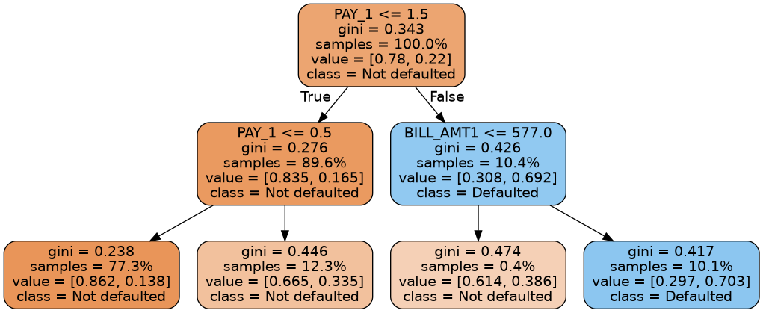
Hình 2.1 - Cây quyết định (max_depth=2)
# (lưu thêm ảnh PNG để đưa vào báo cáo)
graph.render('Reports/decision_tree_depth2', format='png', cleanup=True)

'Reports/decision_tree_depth2.png'

Nhiệm vụ 2: Tìm tham số tối ưu cho cây quyết định bằng GridSearchCV
from sklearn.model_selection import GridSearchCV
params = {'max_depth':[1, 2, 4, 6, 8, 10, 12]} #parameters
dt = tree.DecisionTreeClassifier() #tree modal
cv = GridSearchCV(dt, param_grid=params, scoring='roc_auc',
n_jobs=None, refit=True, cv=4, verbose=1,
error_score=np.nan,
return_train_score=True) # cv is the best model.
cv.fit(X_train, y_train)

Fitting 4 folds for each of 7 candidates, totalling 28 fits

GridSearchCV(cv=4, estimator=DecisionTreeClassifier(),
param_grid={'max_depth': [1, 2, 4, 6, 8, 10, 12]},
return_train_score=True, scoring='roc_auc', verbose=1)

print("Tham số tốt nhất:", cv.best_params_)
print("ROC AUC (CV) tốt nhất:", cv.best_score_)

Tham số tốt nhất: {'max_depth': 6}
ROC AUC (CV) tốt nhất: 0.7437326118373001

Các khái niệm trong GridSearchCV:
- scoring='roc_auc': dùng diện tích dưới đường cong ROC (ROC AUC) để so sánh các mô hình; AUC càng gần 1 càng tốt, 0.5 là đoán ngẫu nhiên.
- cv=4: kiểm định chéo 4 phần (4-fold cross-validation) — chia tập train thành 4 phần, lần lượt dùng 1 phần để kiểm tra và 3 phần để huấn luyện.
- return_train_score=True: trả về cả điểm trên tập huấn luyện để đánh giá bias (điểm train thấp) và variance (điểm train cao nhưng điểm test thấp).
3. Vẽ biểu đồ đánh giá mô hình với các độ sâu khác nhau
cv_results_df = pd.DataFrame(cv.cv_results_)
#View the names of the remaining columns in the results DataFrame
cv_results_df.columns

mpl.rcParams['figure.dpi'] = 100 # [Chỉnh] hạ dpi để ảnh nhẹ hơn (đề dùng 400)
ax = plt.axes()
ax.errorbar(cv_results_df['param_max_depth'],
cv_results_df['mean_train_score'],
yerr=cv_results_df['std_train_score']/np.sqrt(4),
label='Mean $\pm$ 1 SE training scores')
ax.errorbar(cv_results_df['param_max_depth'],
cv_results_df['mean_test_score'],
yerr=cv_results_df['std_test_score']/np.sqrt(4),
label='Mean $\pm$ 1 SE testing scores')
ax.legend()
plt.xlabel('max_depth')
plt.ylabel('ROC AUC')

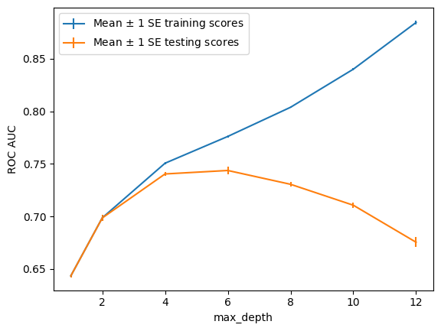
Hình 2.2 - Đánh giá cây quyết định với các chiều sâu khác nhau (max_depth)
Nhiệm vụ 3: Xây dựng rừng cây (Random Forest)
2. Tạo rừng cây với `RandomForestClassifier`
from sklearn.model_selection import GridSearchCV
from sklearn.ensemble import RandomForestClassifier
rf = RandomForestClassifier\
(n_estimators=10, criterion='gini', max_depth=3,
min_samples_split=2, min_samples_leaf=1, min_weight_fraction_leaf=0.0,
max_features='sqrt', max_leaf_nodes=None, min_impurity_decrease=0.0,
bootstrap=True, oob_score=False, n_jobs=None,
random_state=4, verbose=0, warm_start=False, class_weight=None)

3. Tìm tham số tối ưu (số cây) và huấn luyện
#a parameter grid for this exercise in order to search the numbers of trees, ranging from 10 to 100 by 10s
rf_params_ex = {'n_estimators':list(range(10,110,10))}
# [Chỉnh] error_score=np.nan (đề viết chuỗi 'np.nan' - scikit-learn bản mới không chấp nhận chuỗi này)
cv_rf_ex = GridSearchCV(rf, param_grid=rf_params_ex,
scoring='roc_auc', n_jobs=None,
refit=True, cv=4, verbose=1,
error_score=np.nan,
return_train_score=True)
cv_rf_ex.fit(X_train, y_train)

Fitting 4 folds for each of 10 candidates, totalling 40 fits

GridSearchCV(cv=4,
estimator=RandomForestClassifier(max_depth=3, n_estimators=10,
random_state=4),
param_grid={'n_estimators': [10, 20, 30, 40, 50, 60, 70, 80, 90,
100]},
return_train_score=True, scoring='roc_auc', verbose=1)

4. Vẽ biểu đồ đánh giá rừng cây theo số cây
cv_rf_ex_results_df = pd.DataFrame(cv_rf_ex.cv_results_)
fig, axs = plt.subplots(nrows=1, ncols=2, figsize=(6, 3))
axs[0].plot(cv_rf_ex_results_df['param_n_estimators'],
cv_rf_ex_results_df['mean_fit_time'],
'-o')
axs[0].set_xlabel('Number of trees')
axs[0].set_ylabel('Mean fit time (seconds)')
axs[1].errorbar(cv_rf_ex_results_df['param_n_estimators'],
cv_rf_ex_results_df['mean_test_score'],
yerr=cv_rf_ex_results_df['std_test_score']/np.sqrt(4))
axs[1].set_xlabel('Number of trees')
axs[1].set_ylabel('Mean testing ROC AUC $\pm$ 1 SE ')
plt.tight_layout()

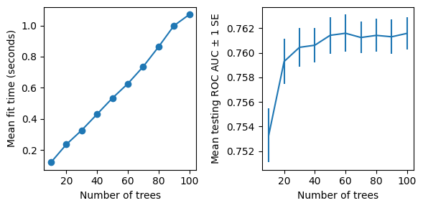
Hình 2.3 - Quan hệ giữa số cây với Mean Fit Time và Mean Testing ROC AUC
5. Tham số tốt nhất và mức độ quan trọng của từng feature
cv_rf_ex.best_params_

{'n_estimators': 60}

# the feature names and importances
feat_imp_df = pd.DataFrame({
'Importance':cv_rf_ex.best_estimator_.feature_importances_},
index=features_response[:-1])
feat_imp_df.sort_values('Importance', ascending=True).plot.barh()

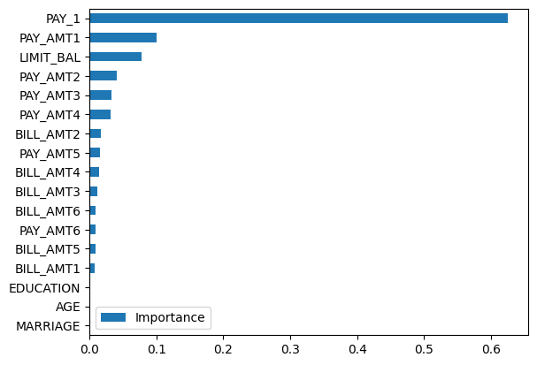
Hình 2.4 - Mức độ quan trọng của từng feature (rừng cây)

2.1.3. Bài tập thực hành 1 — Cây quyết định và rừng cây trên dữ liệu Titanic (Kaggle train.csv)
from sklearn.ensemble import RandomForestClassifier
from sklearn.metrics import accuracy_score, classification_report
titanic = pd.read_csv('data/train.csv')
print(titanic.shape)
print(titanic.isnull().sum()[lambda s: s>0])
# Tiền xử lý: điền tuổi thiếu bằng median, mã hóa giới tính và cảng lên tàu
t = titanic[['Survived','Pclass','Sex','Age','SibSp','Parch','Fare','Embarked']].copy()
t['Age'] = t['Age'].fillna(t['Age'].median())
t['Embarked'] = t['Embarked'].fillna(t['Embarked'].mode()[0])
t['Sex'] = t['Sex'].map({'male':0,'female':1})
t = pd.get_dummies(t, columns=['Embarked'], drop_first=True)
X = t.drop(columns='Survived'); y = t['Survived']
Xtr, Xte, ytr, yte = train_test_split(X, y, test_size=0.2, random_state=24, stratify=y)
t.head()

(891, 12)
Age 177
Cabin 687
Embarked 2
dtype: int64

Survived Pclass Sex Age SibSp Parch Fare Embarked_Q Embarked_S
0 0 3 0 22.0 1 0 7.2500 False True
1 1 1 1 38.0 1 0 71.2833 False False
2 1 3 1 26.0 0 0 7.9250 False True
3 1 1 1 35.0 1 0 53.1000 False True
4 0 3 0 35.0 0 0 8.0500 False True

# Cây quyết định: chọn max_depth bằng GridSearchCV
gs = GridSearchCV(tree.DecisionTreeClassifier(random_state=24),
{'max_depth':[1,2,3,4,5,6,8,10]}, scoring='roc_auc', cv=4, return_train_score=True)
gs.fit(Xtr, ytr)
print("Cây quyết định - tham số tốt nhất:", gs.best_params_, " AUC(CV) = %.4f" % gs.best_score_)
best_dt = gs.best_estimator_
print("Accuracy trên tập test: %.4f" % accuracy_score(yte, best_dt.predict(Xte)))
dot = tree.export_graphviz(best_dt, out_file=None, filled=True, rounded=True, feature_names=list(X.columns),
proportion=True, class_names=['Died','Survived'])
graphviz.Source(dot).render('Reports/titanic_tree', format='png', cleanup=True)
graphviz.Source(dot)

Cây quyết định - tham số tốt nhất: {'max_depth': 3} AUC(CV) = 0.8561
Accuracy trên tập test: 0.8156

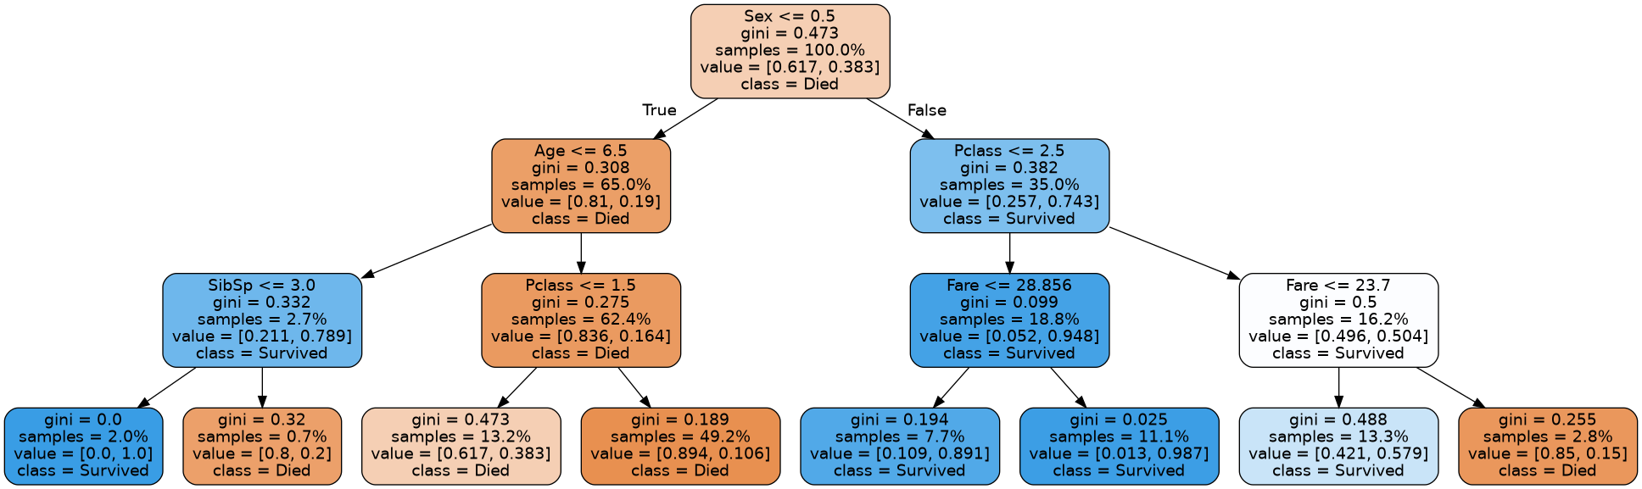
Hình 2.5 - Cây quyết định trên dữ liệu Titanic
# Rừng cây
gs_rf = GridSearchCV(RandomForestClassifier(max_depth=5, random_state=4),
{'n_estimators':list(range(10,110,10))}, scoring='roc_auc', cv=4)
gs_rf.fit(Xtr, ytr)
print("Random Forest - tham số tốt nhất:", gs_rf.best_params_, " AUC(CV) = %.4f" % gs_rf.best_score_)
pred = gs_rf.best_estimator_.predict(Xte)
print("Accuracy trên tập test: %.4f" % accuracy_score(yte, pred))
print(classification_report(yte, pred, target_names=['Died','Survived']))
pd.Series(gs_rf.best_estimator_.feature_importances_, index=X.columns).sort_values().plot.barh(title='Feature importance - Titanic')

Random Forest - tham số tốt nhất: {'n_estimators': 60} AUC(CV) = 0.8615
Accuracy trên tập test: 0.8436
precision recall f1-score support

Died 0.84 0.93 0.88 110
Survived 0.86 0.71 0.78 69

accuracy 0.84 179
macro avg 0.85 0.82 0.83 179
weighted avg 0.85 0.84 0.84 179

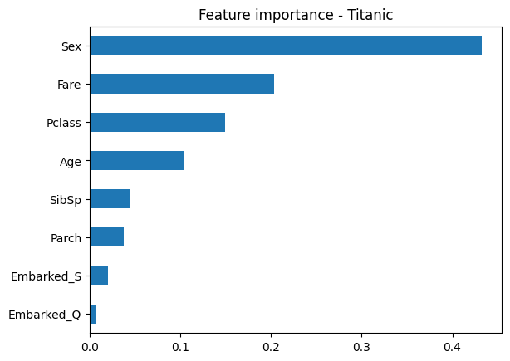
Hình 2.6 - Feature importance - Titanic

2.1.4. Bài tập thực hành 2 — Cây quyết định và rừng cây trên dữ liệu bệnh tiểu đường (Kaggle diabetes_prediction_dataset.csv)
diab = pd.read_csv('data/diabetes_prediction_dataset.csv')
print(diab.shape)
print("Giá trị thiếu:", diab.isnull().sum().sum(), "| dòng trùng:", diab.duplicated().sum())
print(diab['diabetes'].value_counts())
# Mã hóa biến phân loại (gender, smoking_history)
diab = pd.get_dummies(diab, columns=['gender','smoking_history'], drop_first=True)
Xd = diab.drop(columns='diabetes'); yd = diab['diabetes']
Xd_tr, Xd_te, yd_tr, yd_te = train_test_split(Xd, yd, test_size=0.2, random_state=24, stratify=yd)
Xd.head()

(100000, 9)
Giá trị thiếu: 0 | dòng trùng: 3854
diabetes
0 91500
1 8500
Name: count, dtype: int64

age hypertension heart_disease bmi HbA1c_level blood_glucose_level \
0 80.0 0 1 25.19 6.6 140
1 54.0 0 0 27.32 6.6 80
2 28.0 0 0 27.32 5.7 158
3 36.0 0 0 23.45 5.0 155
4 76.0 1 1 20.14 4.8 155

gender_Male gender_Other smoking_history_current smoking_history_ever \
0 False False False False
1 False False False False
2 True False False False
3 False False True False
4 True False True False

smoking_history_former smoking_history_never smoking_history_not current
0 False True False
1 False False False
2 False True False
3 False False False
4 False False False

gs_d = GridSearchCV(tree.DecisionTreeClassifier(random_state=24),
{'max_depth':[1,2,3,4,5,6,8,10]}, scoring='roc_auc', cv=4, return_train_score=True)
gs_d.fit(Xd_tr, yd_tr)
print("Cây quyết định - tham số tốt nhất:", gs_d.best_params_, " AUC(CV) = %.4f" % gs_d.best_score_)
print("Accuracy trên tập test: %.4f" % accuracy_score(yd_te, gs_d.best_estimator_.predict(Xd_te)))

gs_drf = GridSearchCV(RandomForestClassifier(random_state=4, n_jobs=-1),
{'n_estimators':[50,100,200], 'max_depth':[5,8,None]}, scoring='roc_auc', cv=4)
gs_drf.fit(Xd_tr, yd_tr)
print("Random Forest - tham số tốt nhất:", gs_drf.best_params_, " AUC(CV) = %.4f" % gs_drf.best_score_)
pred = gs_drf.best_estimator_.predict(Xd_te)
print("Accuracy trên tập test: %.4f" % accuracy_score(yd_te, pred))
print(classification_report(yd_te, pred))
pd.Series(gs_drf.best_estimator_.feature_importances_, index=Xd.columns).sort_values().plot.barh(title='Feature importance - Diabetes')

Cây quyết định - tham số tốt nhất: {'max_depth': 10} AUC(CV) = 0.9738
Accuracy trên tập test: 0.9721

Random Forest - tham số tốt nhất: {'max_depth': 8, 'n_estimators': 200} AUC(CV) = 0.9684
Accuracy trên tập test: 0.9726
precision recall f1-score support

0 0.97 1.00 0.99 18300
1 1.00 0.68 0.81 1700

accuracy 0.97 20000
macro avg 0.99 0.84 0.90 20000
weighted avg 0.97 0.97 0.97 20000

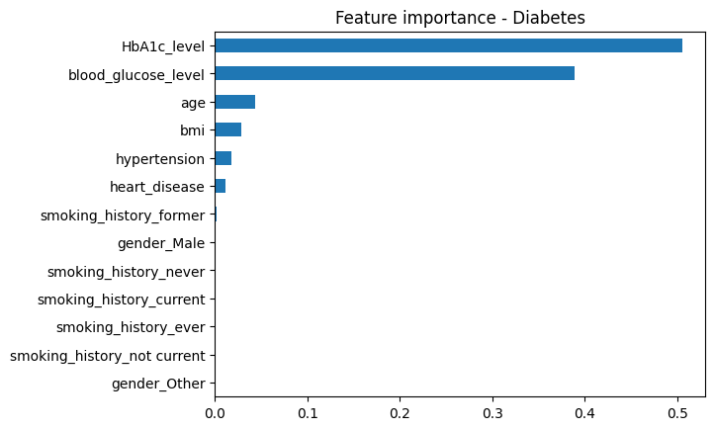
Hình 2.7 - Feature importance - Diabetes

2.2. GIẢI THUẬT 2: SUPPORT VECTOR MACHINE (SVM)

2.2.1. Ôn tập lý thuyết
Câu 1. SVM hoạt động thế nào? Siêu phẳng và lề?
SVM tìm một siêu phẳng (hyperplane) để chia hai lớp sao cho khoảng cách từ siêu phẳng đến các điểm gần nhất của mỗi lớp, gọi là lề (margin), là lớn nhất. Lề càng lớn thì mô hình càng tổng quát tốt.
Câu 2. Vai trò của các support vector?
Support vector là các điểm nằm trên hoặc gần biên lề nhất. Chỉ các điểm này quyết định vị trí của siêu phẳng, bỏ các điểm khác đi thì mô hình không đổi, nên chúng rất quan trọng.
Câu 3. Lề cứng và lề mềm khác nhau thế nào? Khi nào dùng lề mềm?
Lề cứng không cho phép phân loại sai nên chỉ dùng được khi dữ liệu tách tuyến tính hoàn toàn và rất nhạy với nhiễu. Lề mềm cho phép một số điểm nằm trong lề hoặc bị sai, mức phạt do tham số C điều khiển. Thực tế hầu như luôn dùng lề mềm vì dữ liệu thường có nhiễu.
Câu 4. Hàm nhân (kernel) là gì? Các loại phổ biến?
Kernel giúp tính tích vô hướng trong không gian nhiều chiều mà không cần ánh xạ trực tiếp, nhờ đó SVM tách được dữ liệu phi tuyến. Linear dùng khi dữ liệu gần như tách tuyến tính hoặc có rất nhiều đặc trưng; polynomial dùng cho quan hệ đa thức; RBF là lựa chọn mặc định cho dữ liệu phi tuyến và cần chỉnh thêm gamma.
Câu 5. Tham số C có ý nghĩa gì, ảnh hưởng thế nào?
C là hệ số phạt cho các điểm bị phân loại sai. C lớn thì phạt nặng, lề hẹp, mô hình khớp dữ liệu train tốt hơn nhưng dễ quá khớp; C nhỏ thì lề rộng, mô hình đơn giản hơn nhưng có thể chưa khớp đủ. Thường chọn C bằng cross-validation.
Câu 6. Code mẫu SVM phân loại bằng Scikit-learn, các bước?
Các bước: nạp dữ liệu, chia train/test, chuẩn hóa (nếu cần), tạo svm.SVC(kernel=..., C=..., gamma=...), fit, đánh giá bằng score hoặc classification_report, rồi tìm tham số bằng GridSearchCV. Xem Nhiệm vụ 1 (Iris) và Nhiệm vụ 2 (chữ số viết tay).
Câu 7. Hàm chuẩn hóa dữ liệu trước SVM? Vì sao quan trọng?
Dùng StandardScaler hoặc MinMaxScaler trong sklearn.preprocessing, tốt nhất đặt trong Pipeline. SVM dựa trên khoảng cách nên đặc trưng có giá trị lớn sẽ lấn át đặc trưng nhỏ, chuẩn hóa giúp các đặc trưng đóng góp như nhau và mô hình hội tụ nhanh hơn.

2.2.2. Bài làm mẫu — Bài toán 1: dữ liệu Iris
Nhiệm vụ 1: Xây dựng mô hình SVM để phân loại hoa
1. Tải dữ liệu, xem thông tin các feature, chuẩn bị dữ liệu
import numpy as np
from sklearn import datasets
from sklearn.model_selection import train_test_split
# Download&Load dữ liệu iris từ datasets của scikit-learn
iris = datasets.load_iris()
# Hiển thị mô ta dữ liệu, chỉ có trong các bộ dữ liệu chuẩn và mở để học tập và nghiên cứu
print(iris.DESCR)

.. _iris_dataset:

Iris plants dataset
--------------------

**Data Set Characteristics:**

:Number of Instances: 150 (50 in each of three classes)
:Number of Attributes: 4 numeric, predictive attributes and the class
:Attribute Information:
- sepal length in cm
- sepal width in cm
- petal length in cm
- petal width in cm
- class:
- Iris-Setosa
- Iris-Versicolour
- Iris-Virginica

:Summary Statistics:

============== ==== ==== ======= ===== ====================
Min Max Mean SD Class Correlation
============== ==== ==== ======= ===== ====================
sepal length: 4.3 7.9 5.84 0.83 0.7826

# Từ tập dữ liệu ban đầu, tách lấy ma trận biểu diễn các đặc trưng và nhãn.
data = iris.data
target = iris.target
# TODO: Chia dữ liệu và nhãn thành 2 tập dữ liệu huấn luyện và dữ liệu kiểm tra theo tỉ lệ 80:20
X_train, X_test, y_train, y_test = train_test_split(data, target, test_size = 0.2, random_state=101)

2. Tạo mô hình SVM với dữ liệu đã chuẩn bị
from sklearn import svm
# khởi tạo mô hình phân lớp
clf = svm.SVC()
# Sử dụng phương thức 'fit' để huấn luyện mô hình với dữ liệu huấn luyện và nhãn huấn luyện
# fit (X,Y) với X là tập các đối tượng, Y là tập nhãn tương ứng của đối tượng.
clf.fit(X_train, y_train)

SVC()

3. Đánh giá độ chính xác của mô hình
# Tính độ chính xác trên tập huấn luyện và tập kiểm tra
train_acc = clf.score(X_train,y_train)
val_acc = clf.score(X_test,y_test)
print('Training accuracy: {}'.format(train_acc))
print('Validation accuracy: {}'.format(val_acc))

Training accuracy: 0.95
Validation accuracy: 0.9666666666666667

4. Tìm tham số kernel tối ưu cho mô hình SVM
# best_svm, best_val_acc và best_kernel lần lượt là các biến lưu mô hình tốt nhất,
# độ chính xác cao nhất trên tập kiểm tra và kernel tốt nhất
kernels = ['linear', 'poly', 'rbf', 'sigmoid']
best_svm = None
best_val_acc = -1
best_kernel = None
# Huấn luyện các mô hình dựa trên dữ liệu huấn luyện và tham số kernel
# Tính toán độ chính xác trên tập huấn luyện và tập kiểm tra để tìm được mô hình tốt nhất
for i in range(4):
clf = svm.SVC(kernel=kernels[i], probability=True)
clf.fit(X_train, y_train)
tmp_val_acc = clf.score(X_test, y_test)
print("kernel = {:8s} validation accuracy = {:.4f}".format(kernels[i], tmp_val_acc))
if (tmp_val_acc > best_val_acc):
best_val_acc = tmp_val_acc
best_svm = clf
best_kernel = kernels[i]
# Hiển thị mô hình tốt nhất cùng với độ chính xác
print("Best validation accuracy : {} with kernel: {}".format(best_val_acc, best_kernel))

kernel = linear validation accuracy = 1.0000
kernel = poly validation accuracy = 1.0000
kernel = rbf validation accuracy = 0.9667
kernel = sigmoid validation accuracy = 0.2667
Best validation accuracy : 1.0 with kernel: linear

Ghi chú: có thể dùng GridSearchCV để tìm tham số tối ưu cho SVM:
from sklearn.model_selection import GridSearchCV
gs_svm = GridSearchCV(svm.SVC(), {'kernel':['linear','poly','rbf','sigmoid'], 'C':[0.1,1,10,100]}, cv=5)
gs_svm.fit(X_train, y_train)
print(gs_svm.best_params_, "CV accuracy = %.4f" % gs_svm.best_score_, " test accuracy = %.4f" % gs_svm.score(X_test, y_test))

{'C': 1, 'kernel': 'linear'} CV accuracy = 0.9833 test accuracy = 1.0000

Bài toán 2: SVM trên dữ liệu ảnh chữ số viết tay
Nhiệm vụ 1: Biểu diễn và hiển thị ảnh từ tập dữ liệu
1. Import thư viện và tải dữ liệu
import pandas as pd
import numpy as np
import matplotlib as mpl
import matplotlib.pyplot as plt
from sklearn.datasets import load_digits
mpl.rcParams['figure.dpi'] = 100
digits = load_digits(n_class=10)

2. Khảo sát thông tin trong digits
#thông tin toàn bộ dữ liệu đã tải về
digits

{'data': array([[ 0., 0., 5., ..., 0., 0., 0.],
[ 0., 0., 0., ..., 10., 0., 0.],
[ 0., 0., 0., ..., 16., 9., 0.],
...,
[ 0., 0., 1., ..., 6., 0., 0.],
[ 0., 0., 2., ..., 12., 0., 0.],
[ 0., 0., 10., ..., 12., 1., 0.]], shape=(1797, 64)),
'target': array([0, 1, 2, ..., 8, 9, 8], shape=(1797,)),
'frame': None,
'feature_names': ['pixel_0_0',
'pixel_0_1',
'pixel_0_2',
'pixel_0_3',
'pixel_0_4',
'pixel_0_5',
'pixel_0_6',
'pixel_0_7',
'pixel_1_0',
'pixel_1_1',
'pixel_1_2',
'pixel_1_3',
'pixel_1_4',
'pixel_1_5',
'pixel_1_6',
'pixel_1_7',

#xem thông tin của một hình dưới dạng ma trận 8 x 8
digits['data'][0].reshape(8,8)

array([[ 0., 0., 5., 13., 9., 1., 0., 0.],
[ 0., 0., 13., 15., 10., 15., 5., 0.],
[ 0., 3., 15., 2., 0., 11., 8., 0.],
[ 0., 4., 12., 0., 0., 8., 8., 0.],
[ 0., 5., 8., 0., 0., 9., 8., 0.],
[ 0., 4., 11., 0., 1., 12., 7., 0.],
[ 0., 2., 14., 5., 10., 12., 0., 0.],
[ 0., 0., 6., 13., 10., 0., 0., 0.]])

#xem thông tin của một hình dưới dạng mảng
digits['data'][0]

array([ 0., 0., 5., 13., 9., 1., 0., 0., 0., 0., 13., 15., 10.,
15., 5., 0., 0., 3., 15., 2., 0., 11., 8., 0., 0., 4.,
12., 0., 0., 8., 8., 0., 0., 5., 8., 0., 0., 9., 8.,
0., 0., 4., 11., 0., 1., 12., 7., 0., 0., 2., 14., 5.,
10., 12., 0., 0., 0., 0., 6., 13., 10., 0., 0., 0.])

#xem thông tin 9 nhãn đầu tiên
digits['target'][0:9]

array([0, 1, 2, 3, 4, 5, 6, 7, 8])

3. Vẽ hình dựa vào dữ liệu dạng ma trận 8 x 8
# Each Digit is represented in digits.images as a matrix of 8x8 = 64 pixels. Each of the 64 values represent
# a greyscale. The Greyscale are then plotted in the right scale by the imshow method.
fig, ax = plt.subplots(8,8, figsize=(10,10))
for i, axi in enumerate(ax.flat):
axi.imshow(digits.images[i], cmap='binary')
axi.set(xticks=[], yticks=[])

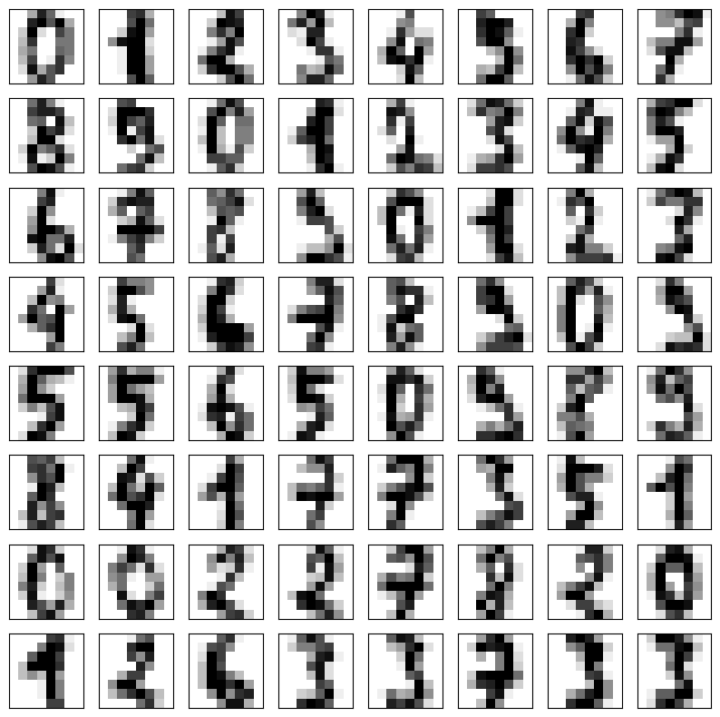
Hình 2.8 - 64 ảnh chữ số viết tay đầu tiên (8x8 pixel)
4. Vẽ một ảnh từ ma trận 8 x 8
# Hàm vẽ 1 ảnh có kích thước 8 x 8 (ảnh lấy từ ma images)
def view_digit(index):
plt.imshow(digits.images[index] , cmap = plt.cm.gray_r)
plt.title('Orignal it is: '+ str(digits.target[index]))
plt.show()
# vẽ ảnh ở vị trí thứ 4
view_digit(4)

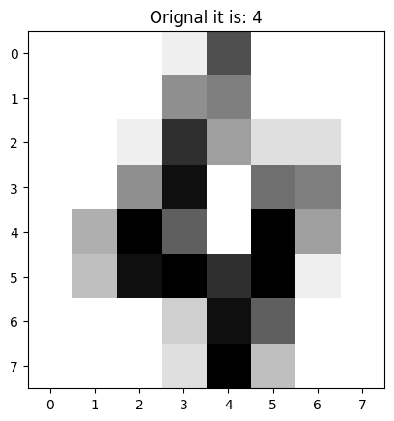
Hình 2.9 - Orignal it is:
Nhiệm vụ 2: Xây dựng mô hình SVM nhận diện chữ viết tay từ 0 – 9
1. Chuẩn bị dữ liệu và xây dựng mô hình SVM
# Thực hiện import các thư viện cần thiết để xây dựng mô hình SVM
# Thực hiện bước 1 của nhiệm vụ 1
from sklearn import svm
main_data = digits['data']
targets = digits['target']
svc = svm.SVC(gamma=0.001 , C = 100)
# GAMMA is a parameter for non linear hyperplanes.
# The higher the gamma value it tries to exactly fit the training data set
# C is the penalty parameter of the error term.
# It controls the trade off between smooth decision boundary and classifying the training points correctly.
svc.fit(main_data[:1500] , targets[:1500])
predictions = svc.predict(main_data[1501:])
# list(zip(predictions , targets[1501:]))

2. Đánh giá hiệu quả mô hình với Confusion Matrix
from sklearn.metrics import confusion_matrix
import seaborn as sns
cm = confusion_matrix(predictions, targets[1501:])
conf_matrix = pd.DataFrame(data = cm)
plt.figure(figsize = (8,5))
sns.heatmap(conf_matrix, annot=True,fmt='d',cmap="YlGnBu");

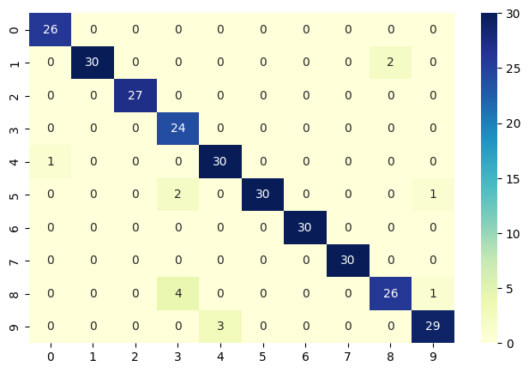
Hình 2.10 - Confusion matrix dạng heat map (SVM, chữ số viết tay)
3. In kết quả dạng văn bản
from sklearn.metrics import classification_report
print(classification_report(predictions, targets[1501:]))

precision recall f1-score support

0 0.96 1.00 0.98 26
1 1.00 0.94 0.97 32
2 1.00 1.00 1.00 27
3 0.80 1.00 0.89 24
4 0.91 0.97 0.94 31
5 1.00 0.91 0.95 33
6 1.00 1.00 1.00 30
7 1.00 1.00 1.00 30
8 0.93 0.84 0.88 31
9 0.94 0.91 0.92 32

accuracy 0.95 296
macro avg 0.95 0.96 0.95 296
weighted avg 0.96 0.95 0.95 296

2.2.3. Bài tập thực hành 1 — SVM trên dữ liệu bệnh tiểu đường
from sklearn.preprocessing import StandardScaler
from sklearn.pipeline import make_pipeline
from sklearn.metrics import accuracy_score, confusion_matrix, classification_report
# dùng lại Xd_tr, Xd_te, yd_tr, yd_te (đã xử lý ở bài 2.1.4)
# SVM huấn luyện chậm với 80.000 mẫu nên chỉ lấy ngẫu nhiên 10.000 mẫu của tập train để tìm tham số; đánh giá trên toàn bộ tập test
Xs = Xd_tr.sample(10000, random_state=24); ys = yd_tr.loc[Xs.index]
# SVM nhạy với thang đo nên chuẩn hóa bằng StandardScaler
pipe = make_pipeline(StandardScaler(), svm.SVC())
param = {'svc__kernel':['linear','rbf'], 'svc__C':[0.1,1,10], 'svc__gamma':['scale']}
gs_sd = GridSearchCV(pipe, param, cv=3, scoring='accuracy')
gs_sd.fit(Xs, ys)
print("Tham số tốt nhất:", gs_sd.best_params_)
print("Accuracy CV: %.4f" % gs_sd.best_score_)
pred = gs_sd.predict(Xd_te)
print("Accuracy test: %.4f" % accuracy_score(yd_te, pred))
print(confusion_matrix(yd_te, pred))
print(classification_report(yd_te, pred))

Tham số tốt nhất: {'svc__C': 0.1, 'svc__gamma': 'scale', 'svc__kernel': 'linear'}
Accuracy CV: 0.9596

Accuracy test: 0.9608
[[18221 79]
[ 705 995]]
precision recall f1-score support

0 0.96 1.00 0.98 18300
1 0.93 0.59 0.72 1700

accuracy 0.96 20000
macro avg 0.94 0.79 0.85 20000
weighted avg 0.96 0.96 0.96 20000

2.2.4. Bài tập thực hành 2 — SVM trên dữ liệu các con thú (Animal Condition)
from sklearn.preprocessing import OneHotEncoder
animal = pd.read_csv('data/Animal-Condition-Predict.csv')
print(animal.shape)
print(animal.isnull().sum())
print(animal['Dangerous'].value_counts())
animal = animal.dropna(subset=['Dangerous']) # bỏ 2 dòng thiếu nhãn
Xa = animal.drop(columns='Dangerous'); ya = animal['Dangerous']
Xa_tr, Xa_te, ya_tr, ya_te = train_test_split(Xa, ya, test_size=0.2, random_state=42, stratify=ya)
# Tất cả đặc trưng là biến phân loại nên mã hóa one-hot trước khi đưa vào SVM
pipe_a = make_pipeline(OneHotEncoder(handle_unknown='ignore'), svm.SVC())
param_a = {'svc__kernel':['linear','rbf'], 'svc__C':[0.1,1,10,100]}
gs_a = GridSearchCV(pipe_a, param_a, cv=5, scoring='accuracy')
gs_a.fit(Xa_tr, ya_tr)
print("Tham số tốt nhất:", gs_a.best_params_, " Accuracy CV: %.4f" % gs_a.best_score_)
pred = gs_a.predict(Xa_te)
print("Accuracy test: %.4f" % accuracy_score(ya_te, pred))
print(confusion_matrix(ya_te, pred))
print(classification_report(ya_te, pred, zero_division=0))

(871, 7)
AnimalName 0
symptoms1 0
symptoms2 0
symptoms3 0
symptoms4 0
symptoms5 0
Dangerous 2
dtype: int64
Dangerous
Yes 849
No 20
Name: count, dtype: int64

Tham số tốt nhất: {'svc__C': 1, 'svc__kernel': 'linear'} Accuracy CV: 0.9871
Accuracy test: 1.0000
[[ 4 0]
[ 0 170]]
precision recall f1-score support

No 1.00 1.00 1.00 4
Yes 1.00 1.00 1.00 170

accuracy 1.00 174
macro avg 1.00 1.00 1.00 174
weighted avg 1.00 1.00 1.00 174

2.3. GIẢI THUẬT 3: BAYES NGÂY THƠ (NAÏVE BAYES)

2.3.1. Ôn tập lý thuyết
Câu 1. Naive Bayes hoạt động thế nào? Định lý Bayes và giả định ngây thơ?
Naive Bayes dựa trên định lý Bayes: P(C|x) tỉ lệ với P(C)·P(x|C), chọn lớp có xác suất lớn nhất. Giả định ngây thơ là các đặc trưng độc lập với nhau khi biết lớp, nên P(x|C) bằng tích các P(xᵢ|C), giúp tính toán đơn giản.
Câu 2. Các loại Naive Bayes (Gaussian, Multinomial, Bernoulli) khác nhau thế nào?
Gaussian NB dùng cho đặc trưng số liên tục có phân bố chuẩn, Multinomial NB dùng cho đặc trưng dạng đếm (như số lần xuất hiện của từ trong văn bản), Bernoulli NB dùng cho đặc trưng nhị phân (có hoặc không có từ). Chọn loại nào tùy vào kiểu dữ liệu của đặc trưng.
Câu 3. Vì sao gọi là 'ngây thơ'? Tính độc lập ảnh hưởng thế nào đến hiệu suất?
Gọi là ngây thơ vì giả định các đặc trưng độc lập, điều này ít khi đúng trong thực tế. Dù vậy mô hình vẫn thường cho kết quả tốt vì chỉ cần xếp hạng xác suất đúng; hiệu suất giảm khi các đặc trưng tương quan mạnh với nhau.
Câu 4. Ưu, nhược điểm của Naive Bayes so với SVM, Random Forest?
Naive Bayes rất nhanh, cần ít dữ liệu và chạy tốt với dữ liệu nhiều chiều như văn bản; nhược điểm là giả định độc lập và xác suất đầu ra không đáng tin lắm. Khi quan hệ giữa các đặc trưng phức tạp thì thường kém SVM và Random Forest, ví dụ trên tập tiểu đường 100.000 mẫu GaussianNB chỉ đạt accuracy 0,86 còn Random Forest đạt 0,97, nhưng với văn bản (spam) lại đạt khoảng 0,99.
Câu 5. Code mẫu Gaussian Naive Bayes, các bước?
Các bước: nạp dữ liệu, chia train/test, tạo GaussianNB(), fit trên tập train, predict trên tập test rồi tính accuracy_score, confusion_matrix và classification_report. Xem ô code GaussianNB ở bài tập 2.3.3.
Câu 6. Xử lý dữ liệu phân loại trước khi dùng Multinomial NB?
Cần mã hóa dữ liệu phân loại thành số, ví dụ dùng OrdinalEncoder (cho CategoricalNB) hoặc OneHotEncoder để có đặc trưng đếm/nhị phân cho MultinomialNB (không dùng được giá trị âm). Nên dùng làm mượt Laplace (tham số alpha) để tránh xác suất bằng 0.
Câu 7. Triển khai Naive Bayes cho phân loại văn bản?
Làm sạch văn bản, chuyển thành vector bằng CountVectorizer hoặc TfidfVectorizer (fit trên tập train, chỉ transform trên tập test), huấn luyện MultinomialNB rồi đánh giá. Đây là cách làm ở bài phát hiện spam (accuracy khoảng 0,99).

2.3.2. Bài làm mẫu — Bài toán 1: phát hiện email spam
Nhiệm vụ 1: Phân loại sử dụng Naïve Bayes
1. Import thư viện và nạp dữ liệu
#Importing the Necessary libraries
import numpy as np
import pandas as pd
from sklearn.model_selection import train_test_split
from sklearn.feature_extraction.text import CountVectorizer
from sklearn.naive_bayes import MultinomialNB
from sklearn.metrics import accuracy_score, confusion_matrix, classification_report
data = pd.read_csv('data/spam.csv', encoding='latin-1') # [Chỉnh] đọc từ thư mục data/
#display the first 5 rows
data.head()

Category Message
0 ham Go until jurong point, crazy.. Available only ...
1 ham Ok lar... Joking wif u oni...
2 spam Free entry in 2 a wkly comp to win FA Cup fina...
3 ham U dun say so early hor... U c already then say...
4 ham Nah I don't think he goes to usf, he lives aro...

2. Xử lý dữ liệu trước khi xây dựng mô hình
# Drop the columns with NaN values
# [Chỉnh] file spam.csv tải về chỉ có 2 cột (Category, Message), không có các cột 'Unnamed' như bản trong đề
data = data.drop(columns=[c for c in data.columns if c.startswith('Unnamed')], axis=1)
# Rename columns for clarity:
data.columns = ['label', 'text']
# Separate features (X) and target labels (y)
X = data.drop('label', axis=1)
y = data['label']
# Split the data into training and testing sets (80% training, 20% testing)
X_train, X_test, y_train, y_test = train_test_split(X, y, test_size=0.2, random_state=42)

3. Vector hóa nội dung HAM | SPAM của tập train và tập test
from sklearn.feature_extraction.text import CountVectorizer
vectorizer = CountVectorizer()
# Fit and transform the training data (X_train)
X_train_vectorized = vectorizer.fit_transform(X_train['text'])
# Transform the test data (X_test)
X_test_vectorized = vectorizer.transform(X_test['text'])

4. Xây dựng mô hình Naïve Bayes
from sklearn.naive_bayes import MultinomialNB
classifier = MultinomialNB()
classifier.fit(X_train_vectorized, y_train)

MultinomialNB()

5. Đánh giá hiệu quả của mô hình
from sklearn.metrics import accuracy_score, confusion_matrix, classification_report
# Make predictions on the test data
y_pred = classifier.predict(X_test_vectorized)
# Evaluate the model
accuracy = accuracy_score(y_test, y_pred)
conf_matrix = confusion_matrix(y_test, y_pred)
classification_rep = classification_report(y_test, y_pred)
print(f"Accuracy: {accuracy:.2f}")
print("Confusion Matrix:")
print(conf_matrix)
print("Classification Report:")
print(classification_rep)

Accuracy: 0.99
Confusion Matrix:
[[966 0]
[ 8 141]]
Classification Report:
precision recall f1-score support

ham 0.99 1.00 1.00 966
spam 1.00 0.95 0.97 149

accuracy 0.99 1115
macro avg 1.00 0.97 0.98 1115
weighted avg 0.99 0.99 0.99 1115

2.3.3. Bài tập thực hành 1 — Naïve Bayes trên dữ liệu hành vi khách hàng (Customer Behaviour)
from sklearn.naive_bayes import GaussianNB
from sklearn.preprocessing import StandardScaler
cust = pd.read_csv('data/Customer_Behaviour.csv')
print(cust.shape)
print(cust.isnull().sum().sum(), "giá trị thiếu")
print(cust['Purchased'].value_counts())
cust.head()

(400, 5)
0 giá trị thiếu
Purchased
0 257
1 143
Name: count, dtype: int64

User ID Gender Age EstimatedSalary Purchased
0 15624510 Male 19 19000 0
1 15810944 Male 35 20000 0
2 15668575 Female 26 43000 0
3 15603246 Female 27 57000 0
4 15804002 Male 19 76000 0

# Đặc trưng: Age, EstimatedSalary; nhãn: Purchased (khách có mua hàng hay không)
Xc = cust[['Age','EstimatedSalary']].values
yc = cust['Purchased'].values
Xc_tr, Xc_te, yc_tr, yc_te = train_test_split(Xc, yc, test_size=0.25, random_state=0, stratify=yc)
# Chuẩn hóa đặc trưng (fit trên tập train)
sc = StandardScaler()
Xc_tr = sc.fit_transform(Xc_tr); Xc_te = sc.transform(Xc_te)
gnb_c = GaussianNB()
gnb_c.fit(Xc_tr, yc_tr)
pred = gnb_c.predict(Xc_te)
print("Accuracy test: %.4f" % accuracy_score(yc_te, pred))
print(confusion_matrix(yc_te, pred))
print(classification_report(yc_te, pred, target_names=['Not purchased','Purchased']))

Accuracy test: 0.8500
[[58 6]
[ 9 27]]
precision recall f1-score support

Not purchased 0.87 0.91 0.89 64
Purchased 0.82 0.75 0.78 36

accuracy 0.85 100
macro avg 0.84 0.83 0.83 100
weighted avg 0.85 0.85 0.85 100

# Biên quyết định của Gaussian Naïve Bayes trên dữ liệu test (2 đặc trưng đã chuẩn hóa)
import matplotlib.pyplot as plt
xx, yy = np.meshgrid(np.linspace(Xc_te[:,0].min()-1, Xc_te[:,0].max()+1, 300),
np.linspace(Xc_te[:,1].min()-1, Xc_te[:,1].max()+1, 300))
zz = gnb_c.predict(np.c_[xx.ravel(), yy.ravel()]).reshape(xx.shape)
plt.figure(figsize=(7,5))
plt.contourf(xx, yy, zz, alpha=0.3, cmap='coolwarm')
plt.scatter(Xc_te[:,0], Xc_te[:,1], c=yc_te, cmap='coolwarm', edgecolor='k')
plt.xlabel('Age (scaled)'); plt.ylabel('EstimatedSalary (scaled)')
plt.title('GaussianNB decision boundary - test set')
plt.show()

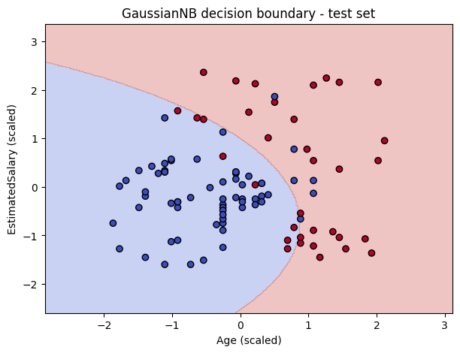
Hình 2.11 - GaussianNB decision boundary - test set

2.3.4. Bài tập thực hành 2 — Naïve Bayes trên tập dữ liệu Mushroom
from sklearn.naive_bayes import CategoricalNB
from sklearn.preprocessing import OrdinalEncoder
mush = pd.read_csv('data/mushrooms.csv') # cột class: e = ăn được, p = độc
print(mush.shape); print(mush['class'].value_counts())
Xm = mush.drop(columns='class'); ym = mush['class']
enc = OrdinalEncoder()
Xm_enc = enc.fit_transform(Xm).astype(int)
Xm_tr, Xm_te, ym_tr, ym_te = train_test_split(Xm_enc, ym, test_size=0.2, random_state=42, stratify=ym)
cnb = CategoricalNB(min_categories=[len(c) for c in enc.categories_])
cnb.fit(Xm_tr, ym_tr)
pred = cnb.predict(Xm_te)
print("Accuracy test: %.4f" % accuracy_score(ym_te, pred))
print(confusion_matrix(ym_te, pred))
print(classification_report(ym_te, pred, target_names=['edible (e)','poisonous (p)']))

(8124, 23)
class
e 4208
p 3916
Name: count, dtype: int64
Accuracy test: 0.9458
[[835 7]
[ 81 702]]
precision recall f1-score support

edible (e) 0.91 0.99 0.95 842
poisonous (p) 0.99 0.90 0.94 783

accuracy 0.95 1625
macro avg 0.95 0.94 0.95 1625
weighted avg 0.95 0.95 0.95 1625

D. TÓM TẮT THỰC HÀNH
- Credit Card Default: cây quyết định tốt nhất ở max_depth = 6 (ROC AUC ≈ 0,744), sâu hơn thì AUC train tăng còn AUC test giảm nên bị quá khớp. Rừng cây chọn 60 cây và feature quan trọng nhất là PAY_1.
- Titanic: Random Forest đạt accuracy 0,844, cao hơn cây quyết định (0,816).
- Tiểu đường 100.000 mẫu: các mô hình đều đạt accuracy khoảng 0,96 đến 0,97 nhưng dữ liệu mất cân bằng (chỉ 8,5% dương tính) nên recall của lớp bệnh thấp (0,59 đến 0,68). GaussianNB có accuracy chỉ 0,864 nhưng recall lớp bệnh cao nhất (0,81), vì vậy không nên chỉ nhìn vào accuracy.
- Animal Condition chỉ có 20 mẫu No trên 869 mẫu nên accuracy 100% trên tập test (chỉ có 4 mẫu No) chưa đáng tin.
- Iris: kernel linear và poly cho accuracy 1,0, sigmoid chỉ 0,267. Chữ số viết tay: SVM cho kết quả giống trong đề, nhầm nhiều nhất ở số 3 và 8.
- Naïve Bayes: spam đạt accuracy 0,99, Customer Behaviour đạt 0,85, Mushroom đạt 0,946 nhưng có 81 mẫu nấm độc bị đoán nhầm là ăn được, đây là lỗi nghiêm trọng khi áp dụng thực tế.

PHỤ LỤC: NHẬT KÝ CHẠY CODE
Nhật ký chạy được lập từ thời gian thực thi mà Jupyter ghi lại trong từng ô lệnh của các notebook (giờ Việt Nam). Nhật ký chi tiết từng ô lệnh nằm trong file NhatKy_Chay.txt.

1. Môi trường chạy
- Python 3.12.3, hệ điều hành Linux; chạy bằng Jupyter (nbclient), mỗi notebook một kernel riêng.
- Thư viện: numpy 2.3.5, pandas 2.3.3, scipy 1.16.3, sklearn 1.8.0, matplotlib 3.10.0, seaborn 0.13.2, graphviz 0.21, ydata_profiling 4.18.4, sweetviz 2.3.3.

2. Kết quả chạy từng notebook
Notebook | Bắt đầu | Thời gian (s) | Ô chạy / tổng | Lỗi
Lab1_Phan_tich_kham_pha_du_lieu.ipynb | 08/10/2026 09:14:38 | 174.3 | 68 / 70 (bỏ qua 2) | 0
Lab2_Thuat_toan_phan_lop.ipynb | 08/10/2026 09:24:40 | 142.8 | 47 / 47 | 0
01_COVID.ipynb | 10/10/2026 18:24:15 | 31.4 | 8 / 8 | 0
02_Marketing_Campaign.ipynb | 10/10/2026 18:24:15 | 239.8 | 12 / 14 (bỏ qua 2) | 0
03_Wine_do.ipynb | 10/10/2026 18:24:15 | 21.6 | 10 / 10 | 0
04_Pima_Diabetes.ipynb | 10/10/2026 18:24:15 | 21.7 | 8 / 8 | 0
05_Gia_nha_Amsterdam.ipynb | 10/10/2026 18:24:42 | 12.3 | 15 / 15 | 0
06_Online_Retail.ipynb | 10/10/2026 18:24:42 | 217.9 | 8 / 8 | 0
07_Penguins.ipynb | 10/10/2026 18:24:53 | 13.8 | 14 / 14 | 0
08_Credit_Card.ipynb | 10/10/2026 18:25:00 | 166.3 | 16 / 16 | 0
09_Titanic.ipynb | 10/10/2026 18:25:13 | 25.6 | 4 / 4 | 0
10_Diabetes_100k.ipynb | 10/10/2026 18:25:45 | 263.3 | 4 / 4 | 0
11_Iris.ipynb | 10/10/2026 18:27:54 | 7.8 | 7 / 7 | 0
12_Digits.ipynb | 10/10/2026 18:28:08 | 14.7 | 11 / 11 | 0
13_Animal_Condition.ipynb | 10/10/2026 18:28:21 | 10 | 2 / 2 | 0
14_Spam.ipynb | 10/10/2026 18:28:27 | 7.7 | 6 / 6 | 0
15_Customer_Behaviour.ipynb | 10/10/2026 18:28:30 | 7.8 | 4 / 4 | 0
16_Mushroom.ipynb | 10/10/2026 18:28:38 | 4.1 | 2 / 2 | 0

- Cả 18 notebook đều chạy xong và không có lỗi. Hai ô dtale và AutoViz không chạy vì cần mở trình duyệt.

